Documentación Del Sistema de Gestión de Producción y Pedidos.

Alumno: Britez Ezequiel Agustín.

Legajo: LS00743.

Indice

***Desarrollo:*** 3

***Descripción de la organización que solicita el sistema*** 3

***Planificación de Entrevistas:*** 4

***Planificación de actividades*** 4

***Estudio de Factibilidad*** 5

***Factibilidad Técnica*** 5

Hardware: 5

Software: 5

***Factibilidad Operativa*** 7

***Factibilidad económica*** 8

***Conclusión de Factibilidad*** 9

***Requisitos*** 10

***Objetivos del Sistema:*** 10

***Requerimientos funcionales:*** 10

**Modulo Materia Prima [Modulo 1]:** 10

**Modulo Modelo [Modulo 2]:** 11

**Modulo Producto [Modulo 3]** 12

**Modulo Pedidos [Modulo 4]** 12

**Modulo Producción [Modulo 5]** 13

**Modulo Usuario [Modulo 6]** 14

**Diagrama de Casos de Usos** 16

**Casos de Usos extendidos** 17

**Modelo de dominio.** 68

**Lista de conceptos Candidatos** 68

Lista de conceptos idóneos. 68

**Diagrama del modelo de dominio.** 69

**Descripción de conceptos.** 69

**Diagrama de Secuencia de Sistema.** 72

**Contratos** 89

**Diagrama de Secuencia de Diseño** 93

**Diagrama de Clases** 104

**Pruebas:** 105

**Prueba de Caja Negra** 105

**Flujo Operativo.** 107

Preguntas Entrevistas 116

***Desarrollo:***

Sistema de “Gestión de producción y pedidos”.

# ***Descripción de la organización que solicita el sistema***

La organización es un micro-emprendimiento (Desde ahora en adelante “EMPRESA”) que realiza la fabricación de productos como remeras, almohadas, mochilas. Estos son personalizados por los usuarios consumidores (en adelante “USUARIO CLIENTES”), ellos realizan pedidos de ciertas característica que desean modificar al producto base, agregándole imágenes en sectores especifico del producto, eligiendo el color u otras características.

Los cálculos de los precios se realizan mediante hojas de cálculos, donde con el tiempo los datos se vuelven incontrolables, por los cambios de precios de las mercaderías. No es posible visualizar correctamente, en que productos se consumen mayores cantidades materia prima.

Cada producto tiene su proceso de fabricación y LA EMPRESA desea automatizar los cálculos necesarios para la fabricación de los productos y la personalización por parte de los clientes, que cuenten con un espacio donde puedan visualizar los productos previos realizados, permitiéndoles modificar y expandiendo las posibilidades de mercado por medio de la venta online.

Requieren datos estadísticos para tomar decisiones como los productos que son mas vendidos.

Desean una plataforma online para ser accedida en cualquier momento del día en cualquier lugar del mundo.

# ***Planificación de Entrevistas:***

La entrevistas se plantean con preguntas abiertas y cerradas, permitiendo llevar una comunicación fluida con el interlocutor.

La organización no cuenta con mucho personal por lo tanto la entrevista cara a cara se plantea como el medio más eficiente de relevamiento.

Nuestra entrevista se planeó con preguntas preparadas (analizadas con anterioridad) y preguntas que según como se desarrolla la entrevista se realizan en el momento, para obtener más información acerca de lo que el cliente necesita para poder obtener un sistema satisfactorio.

# ***Planificación de actividades***

|  |  |  |  |
| --- | --- | --- | --- |
| **Nombre** | **Tarea** | **Duración** | **Precedencia** |
| A | Planificación. | 1 | - |
| B | Relevamiento. | 7 | A |
| C | Especificación de Requerimientos. | 5 | B |
| D | Estudio de Factibilidad. | 3 | C |
| E | Análisis de requerimientos. | 5 | D |
| F | Modelado del sistema. | 11 | E |
| G | Diseño de Sistema. | 18 | F |
| H | Programación. | 30 | G |
| I | Validación de Software. | 5 | H |
| J | Implementación del Sistema. | 3 | I |

***Diagrama de Gantt Anexos***

# ***Estudio de Factibilidad***

## ***Factibilidad Técnica***

El cliente cuenta con distintos dispositivos electrónicos como ser:

### Hardware:

* Existe un puesto de trabajo con computadora de escritorio y notebook.
  + Computador 1: Procesador i5 de quinta generación, 8 GB de RAM DDR3, cuenta con tres discos rígidos que funcionan a 5400 RPM con una interfaz SATA 3 uno para el sistema operativo con espacio de 120 GB y los otros discos cuentan con 1 TB cada uno, lectora de CD/DVD, monitor de 17” con una relación de espectro 16:9, placa de video NVIDIA GFORCE GTX 660 de 2 GB GDDR5.
  + Computador 2: Notebook HP, procesador i7 de sexta generación, 16 GB de RAM DDR3, lectora de CD/DVD, disco rígido de 1 TB SATA 3 de 5400 RPM, monitor de 17” con una relación de espectro 16:9, placa de video NVIDIA GFORCE GTX 980M de 2 GB GDDR5.
* Establece conexión con los distintos puestos de trabajos por medio de una conexión de área local.
  + Modem: ARNET ADSL.
  + Conexión: 10 MB/S
  + Tipo: Inalámbrico con soporte a conexiones ethernet.
* Impresora multifunción HP 2135.

### Software:

* Un sistema operativo privativo (Windows 10 Home de 64 bits).
* Microsoft Office.
* Corel Draw.
* Photoshop.

Conclusión: El equipo informático que posee la empresa es compatible con el sistema a implementar y se espera que no requiera de algún tipo de modificación para realizar el mantenimiento y se busca desarrollar un sistema personalizado debido a los requerimientos específicos del usuario.

Instalación:

* El lugar consta de una instalación de red e internet estándar (como ser una instalación en cualquier hogar) con un modem para dicha conexión.
* La instalación eléctrica presenta buena distribución en el área de trabajo,
* Disponibilidad toma corriente para su utilización
* Pero no cuenta con un plan de acción ante cortes de luz.
* Consta de iluminación eléctrica bien distribuida.
* Se establece que no será necesario conseguir otros tipos de herramienta o tecnología para el funcionamiento del sistema.

## ***Factibilidad Operativa***

Capacitación:

* El sistema será utilizado solamente por los empleados entre los cuales cuentan con conocimientos en sistemas informáticos por lo tanto no es necesario realizar capacitaciones para la utilización de computador.
* De igual manera en la implementación del sistema se realizará una capacitación previa a todo el personal sobre el funcionamiento del mismo.

Lugar de trabajo:

* Al ser un micro-emprendimiento este cuenta con dos personas que se distribuyen en todas las áreas de trabajo.
* El espacio físico cuenta con el almacén, un área de producción y un cuarto donde está la computadora para la gestión de productos.

Conclusión: Sera necesario realizar una capacitación para que el personal se adapte al sistema.

## ***Factibilidad económica***

|  |  |
| --- | --- |
| ***Derivado de la factibilidad técnica*** | |
| La micro- emprendimiento cuenta con equipos de cómputo y su respectiva instalación es nula, no se utilizarán periféricos, programas o bibliotecas bajo licencias que afecten el funcionamiento del sistema. | |
| ***Derivado de la factibilidad operativa*** | |
| Al ser un micro-emprendimiento y contar con personal capacitado no es necesario invertir en restructuración de la organización de la empresa y capacitación para el uso del sistema. | |
| ***Derivado de las etapas de desarrollo*** | |
| Tomando en cuenta el tiempo estimado del proyecto (cuatro meses) se calculó los siguientes ítems: | |
| Mano de obra: se considera un miembro para el desarrollo del sistema. Al cubrir las áreas de Análisis, Desarrollo, Validación E implantación del sistema. | $120.000 |
| Entre alquiler y electricidad se supone que se consumirá un total de | $12.000 |
| Gastos en comida un estimado de | $18.000 |
| Insumos de oficina y papelería de | $3.000 |
| Capacitaciones entre los miembros del equipo sobre desarrollo web. | $10.000 |
| Otros. | $10.000 |
| ***Se estima un total para el proyecto de*** | **$173.000** |

## ***Conclusión de Factibilidad***

Los gastos que se realizan a fin de desarrollar el sistema, son necesarios.

Como el desarrollo del sistema es de formato académico se llegó un acuerdo con la organización que el desarrollo del sistema no tendrá costos económicos, pero que la organización que desarrolla el sistema es dueña completa del sistema y sedera una versión de la misma a la empresa que la adquiera. Por lo tanto la empresa que la adquiera no podrá distribuir, ofrecer, o regalar a otro ente (empresa SA, SRL, monostributistas, organización sin fines de lucro, microemprendimiento u cualquier otra organización unipersonal).

# ***Requisitos***

# ***Objetivos del Sistema:***

El desarrollo de un sistema de gestión de producción y pedidos para una empresa de sublimación (CLIENTE), su característica principal es que los productos podrán ser personalizados por los clientes que las adquieren.

El sistema gestionara los recursos materiales como humanos. Donde los clientes podrán interactuar con los productos que ofrece la organización, dándoles pequeñas modificaciones que permitirá al producto una personalización.

El objetivo es mejorar la gestión de los pedidos, así como el control para la producción interna como las materias primas necesarias para la fabricación de los productos.

# ***Requerimientos funcionales:***

## **Modulo Materia Prima [Modulo 1]:**

**M1RF1:** El sistema permitirá registrar materia prima con sus precios y característica**.**

**M1RF2:** El sistema permitirá modificar los datos de las materias primas.

**M1RF3:** El sistema permitirá eliminar las materias primas.

**M1RF4:** El sistema permitirá listar las materias primas existentes.

**M1RF5:** El sistema permitirá asociar la materia prima a modelos para su venta.

**M1RF6:** El sistema permitirá asociar la materia prima a un movimiento cuando ingresan o egresan.

**M1RF7:** El sistema permitirá asociar la materia prima a una unidad de medida.

**M1RF8:** El sistema permitirá asociar utilizar la materia prima como receta para los modelos de productos.

**M1RF9:** El sistema permitirá asociar la materia prima a los proveedores que la venden.

**M1RF10:** El sistema permitirá registrar a los proveedores.

**M1RF11:** El sistema permitirá modificar a los proveedores.

**M1RF12:** El sistema permitirá eliminar a los proveedores que no están asociados a las materias primas.

**M1RF13:** El sistema permitirá registrar los movimientos.

**M1RF14:** El sistema permitirá registrar la unidad de medidas.

**M1RF15:** El sistema permitirá modificar la unidad de medidas.

**M1RF16:** El sistema permitirá eliminar la unidad de medidas.

**M1RF17:** El sistema permitirá ver las propuestas que realizan los proveedores.

**M1RF18:** El sistema permitirá a los proveedores ingresas los precios de sus materias primas.

## **Modulo Modelo [Modulo 2]:**

**M2RF1:** El sistema permitirá registrar modelo.

**M2RF2:** El sistema permitirá modificar el modelo que no están asociadas a los productos.

**M2RF3:** El sistema permitirá eliminar los modelos que no estén asociados a productos.

**M2RF4:** El sistema permitirá asociar el modelo a materias primas por medio de sus recetas.

**M2RF5:** El sistema permitirá asociar el modelo a una unidad de medida.

**M2RF6:** El sistema permitirá asociar el modelo a otros modelos por medio de sus recetas.

**M2RF7:** El sistema permitirá asignar los componentes del modelo.

**M2RF8:** El sistema permitirá asignar al modelo un flujo de trabajo que refleja el proceso de producción por la que pasa.

**M2RF11:** El sistema permitirá asignar el modelo con los productos que se realicen en base a él.

**M2RF12:** El sistema permitirá quitar los componentes del modelo.

**M2RF13:** El sistema permitirá quitar las recetas del modelo.

## **Modulo Producto [Modulo 3]**

**M3RF1:** El sistema permitirá registrar el producto.

**M3RF2:** El sistema permitirá modificar el producto que no se pagó.

**M3RF3:** El sistema permitirá eliminar los productos que no se pagaron.

**M3RF4:** El sistema permitirá asociar el producto a el usuario que lo creo**.**

**M3RF5:** El sistema permitirá asociar el producto a las materias primas que el usuario elige al momento de crearlo.

**M3RF6:** El sistema permitirá asociar el producto a un pedido del usuario.

**M3RF7:** El sistema permitirá asociar el producto a las sublimaciones que se realizan en él.

**M3RF8:** El sistema permitirá asociar la sublimación a una imagen que usuario quiera en su producto.

**M3RF9:** El sistema permitirá asociar la sublimación al componente del que se quiere sublimar.

**M3RF10:** El sistema permitirá mostrar todos los productos que se deben producir.

**M3RF11:** El sistema permitirá mostrar las características de un producto a la vez que se hayan producidos.

**M3RF12:** El sistema permitirá los mostrar los productos finalizados en la tienda.

**M3RF13:** El sistema permitirá los diseñar sus productos personalizados.

**M3RF14:** El sistema permitirá agregar los productos a un carrito a la espera de pago de sus productos.

## **Modulo Pedidos [Modulo 4]**

**M4RF1:** El sistema permitirá crear pedidos que realizan los clientes para sus productos.

**M4RF2:** El sistema permitirá modificar los pedidos que realizan los clientes para sus productos.

**M4RF3:** El sistema permitirá eliminar los pedidos que realizan los clientes, se podrán eliminar solo los pedidos que no se pagaron, y si el usuario lo realizo.

**M4RF4:** El sistema permitirá asociar un usuario al pedido que realizo.

**M4RF5:** El sistema permitirá asociar el pedido a un flujo de trabajo.

**M4RF6:** El sistema permitirá establecer un estado del pedido.

**M4RF7:** El sistema permitirá pagar el pedido.

**M4RF8:** El sistema permitirá registrar el detalle del pedido.

**M4RF9:** El sistema permitirá modificar el detalle del pedido.

**M4RF10:** El sistema permitirá eliminar el detalle de pedido si el pedido no esta pagado.

**M4RF11:** El sistema permitirá listar todo los pedidos que están pagados para comenzar a trabajar.

**M4RF12:** El sistema permitirá modificar el estado del pedido al siguiente estado cuando se realiza la fabricación del producto asociado a ese pedido.

**M4RF13:** El sistema permitirá ver los detalles de pedidos que realiza los clientes.

## **Modulo Producción [Modulo 5]**

**M5RF1:** El sistema permitirá registrar los flujos de trabajo de la producción.

**M5RF2:** El sistema permitirá modificar los flujos de trabajo de la producción.

**M5RF3:** El sistema permitirá eliminar los flujos de trabajo de la producción que no están asociados a ningún pedido o producto.

**M5RF4:** El sistema permitirá asignar a flujos de trabajo de la producción los estados que puede tener.

**M5RF5:** El sistema permitirá asignar los flujos de trabajo de la producción a los pedidos.

**M5RF6:** El sistema permitirá asignar los flujos de trabajo de la producción a los modelos.

**M5RF7:** El sistema permitirá quita los estados del flujo si el flujo no se encuentra asociado con ningún pedido o modelo.

## **Modulo Usuario [Modulo 6]**

**M6RF1:** El Sistema permitirá registrar a los usuarios.

**M6RF2:** El Sistema permitirá modificar a los usuarios.

**M6RF3:** El Sistema permitirá eliminar a los usuarios que no están asociados a los productos y pedidos.

**M6RF4:** El Sistema permitirá asignar un rol al usuario.

**M6RF5:** El Sistema permitirá asociar productos que realiza el usuario.

**M6RF6:** El Sistema permitirá asociar direcciones de envíos al usuario.

**M6RF7:** El Sistema permitirá asociar un tipo de documento al usuario.

**M6RF8:** El Sistema permitirá registrar tipos de documentos.

**M6RF9:** El Sistema permitirá modificar tipos de documentos.

**M6RF10:** El Sistema permitirá eliminar los tipos de documentos que no están asociados a los usuarios.

**M6RF11:** El Sistema permitirá registrar direcciones.

**M6RF12:** El Sistema permitirá eliminar direcciones que no están asociados a los usuarios y proveedores.

**M6RF13:** El Sistema permitirá registrar países, provincias, localidades, calles.

**M6RF14:** El Sistema permitirá modificar países, provincias, localidades, calles.

**M6RF15:** El Sistema permitirá eliminar países, provincias, localidades, calles que no están asociadas a direcciones.

**M6NF16:** Los usuarios se pueden registrar solos al sistema como clientes.

**M6RF17:** Los usuarios se iniciar sesión.

**M6RF18:** Los usuarios se cerrar sesión.

**M6RF19:** Los usuarios pueden modificar su perfil personal.

**Otros**

**ORF1:** El sistema permitirá ver las operaciones que se realizaron en el sistema como actualización, creación, eliminado.

**ORF2:** El sistema permitirá ver las estadísticas sobre los pedidos.

**ORF3:** El sistema permitirá ver reporte sobre los filtros.

# 

# **Diagrama de Casos de Usos**

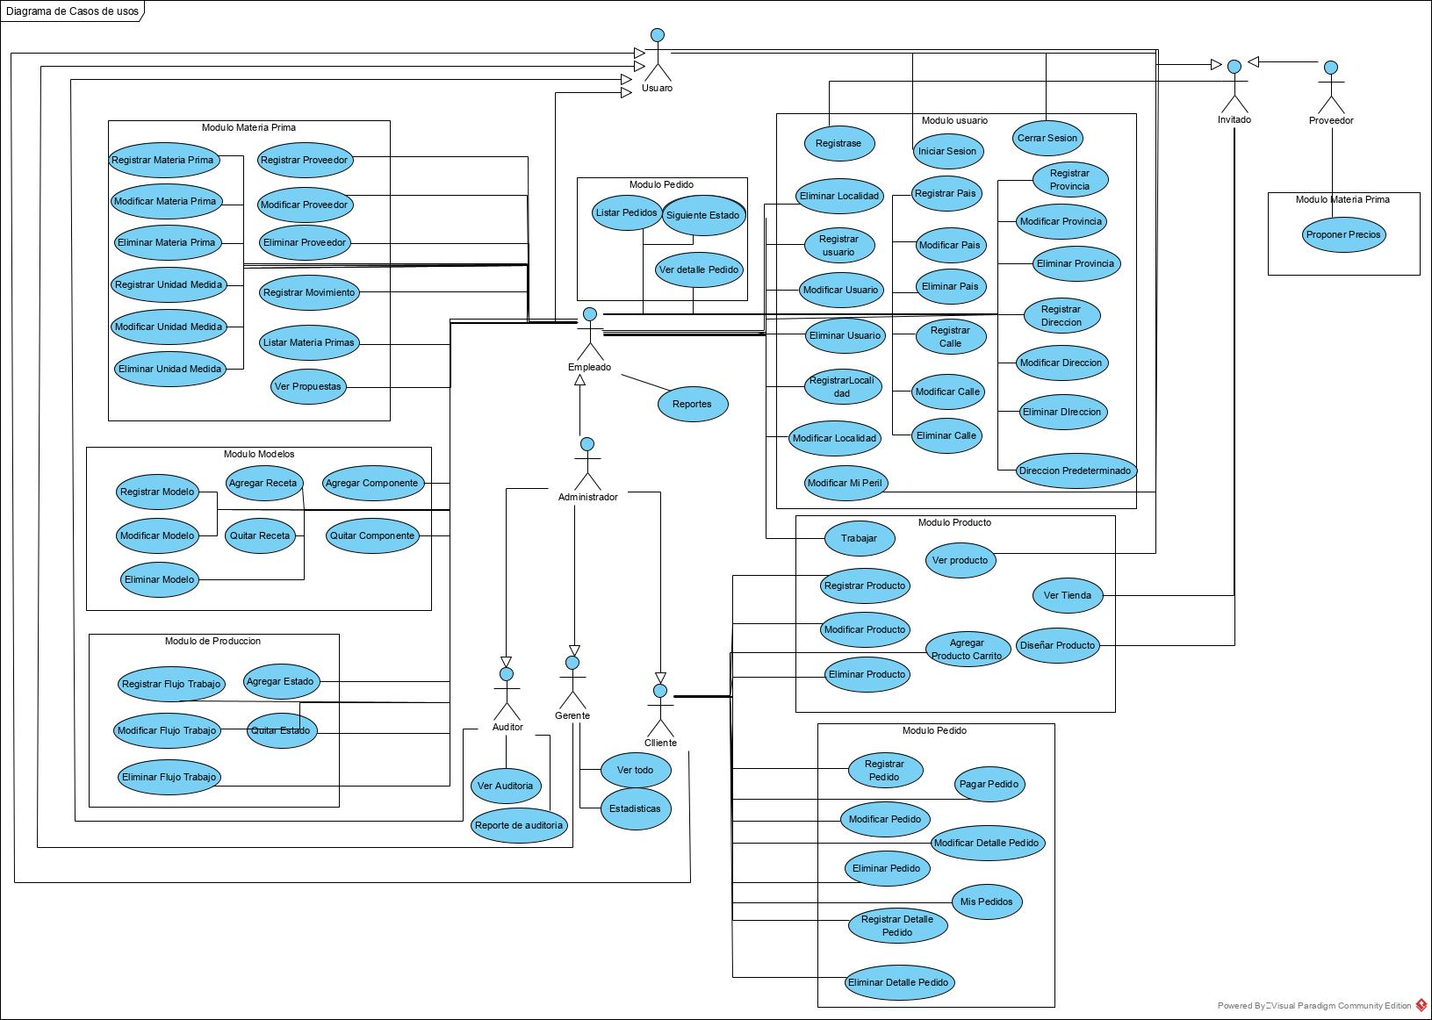

# 

# **Casos de Usos extendidos**

|  |  |  |
| --- | --- | --- |
| **Caso de Uso** | Registrar Materia Prima | |
| **Actor** | Empleado o Administrador | |
| **Descripción** | El empleado de la empresa registra una nueva materia prima. Ingresa los datos de la materia prima como su precio, cantidad, unidad de medida, nombre, el proveedor, stock mínimo. | |
| **Referencia cruzada** | **M1RF1, M1RF7** | |
| **Precondición** | -- | |
| **Poscondición** | Se registró una materia prima.  Se asoció una materia prima a un proveedor.  Se asoció una materia prima a una unidad de medida. | |
| **Curso típico de eventos** | | |
| 1.El caso de uso comienza cuando el administrador o empleado solicita el registro de una materia prima | |  |
|  | | 2. El sistema solicitas los datos correspondientes. |
| 3. El administrador o empleado ingresan los datos. | |  |
|  | | 4. El sistema valida que el proveedor, la unidad de medida existan en el sistema. |
|  | | 5. El sistema valida los otros datos y termina el caso de uso. |
| **Curso alternativo de eventos** | | |
|  | | 4.Si los datos no son correctos el sistema solicita un reintento de ingreso. |

|  |  |  |
| --- | --- | --- |
| **Caso de Uso** | Modificar Materia Prima | |
| **Actor** | Empleado o Administrador | |
| **Descripción** | El empleado de la empresa modificar una materia prima. modifica los datos de la materia prima como su precio, cantidad, unidad de medida, nombre, el proveedor, stock mínimo. | |
| **Referencia cruzada** | **M1RF2** | |
| **Precondición** | -- | |
| **Poscondición** | Se actualizo una materia prima.  Se asoció una materia prima a un proveedor.  Se asoció una materia prima a una unidad de medida. | |
| **Curso típico de eventos** | | |
| 1.El caso de uso comienza cuando el administrador o empleado solicita el modificar una materia prima. | |  |
|  | | 2. El sistema muestra los datos cargados anterior mente. |
| 3. El administrador o empleado modifica los campos deseados. | |  |
|  | | 4. El sistema valida que el proveedor, la unidad de medida existan en el sistema. |
|  | | 5. El sistema valida los otros datos y termina el caso de uso. |
| **Curso alternativo de eventos** | | |
|  | | 4.Si los datos no son correctos el sistema solicita un reintento de ingreso. |

|  |  |  |
| --- | --- | --- |
| **Caso de Uso** | Eliminar Materia Prima | |
| **Actor** | Empleado o Administrador | |
| **Descripción** | El empleado de la empresa elimina una materia prima. | |
| **Referencia cruzada** | **M1RF3** | |
| **Precondición** | Exista la Materia prima.. | |
| **Poscondición** | Se elimina una materia prima del sistema. | |
| **Curso típico de eventos** | | |
| 1. El caso de uso comienza cuando el administrador o empleado solicita el eliminar una materia prima. | |  |
|  | | 2. El sistema valida que la materia prima no este asociada a proveedores, o que los usuarios no lo hayan elegido en sus productos. |
| . | | 3. Elimina la materia prima. |
| **Curso alternativo de eventos** | | |
|  | | 2. Si existen las relaciones el sistema muestra un mensaje avisando que no se puede eliminar por sus asociaciones existentes. |

|  |  |  |
| --- | --- | --- |
| **Caso de Uso** | Listar Materias Primas | |
| **Actor** | Empleado o Administrador | |
| **Descripción** | El empleado o administrador visualizan las materias primas del sistema. | |
| **Referencia cruzada** | **M1RF4** | |
| **Precondición** |  | |
| **Poscondición** |  | |
| **Curso típico de eventos** | | |
| 1. El caso de uso comienza cuando el administrador o empleado solicita listar las materias primas. | |  |
|  | | 2. El sistema muestra todas las materias primas del sistema. |
| **Curso alternativo de eventos** | | |
|  | |  |

|  |  |  |
| --- | --- | --- |
| **Caso de Uso** | Registrar Proveedores. | |
| **Actor** | Empleado o Administrador | |
| **Descripción** | El empleado o administrador ingresan los datos correspondientes a un proveedor. Y lo crean. | |
| **Referencia cruzada** | **M1RF10** | |
| **Precondición** | --- | |
| **Poscondición** | Se creó un proveedor en el sistema.  Se asoció un tipo documento, país, provincia, localidad, calle. | |
| **Curso típico de eventos** | | |
| 1. El caso de uso comienza cuando el administrador o empleado solicita registrar un nuevo proveedor. | |  |
|  | | 2. El sistema solicita los campos requeridos, como nombre, razón social, numero de documento |
| 3. El usuario ingresa los datos del proveedor | |  |
|  | | 4.Se validan los datos. |
|  | | 5.Se registra el proveedor en el sistema. |
| **Curso alternativo de eventos** | | |
|  | | 4. Si los datos son inválidos, permite reintentar el ingreso de valores al usuario. |

|  |  |  |
| --- | --- | --- |
| **Caso de Uso** | Modificar Proveedor | |
| **Actor** | Empleado o Administrador | |
| **Descripción** | El empleado o administrador de la empresa modificar un proveedor, modifica los datos del proveedor como su nombre, numero de documento, email. | |
| **Referencia cruzada** | **M1RF11** | |
| **Precondición** | Proveedor existente en el sistema. | |
| **Poscondición** | Se actualizo un proveedor.  Se asoció un tipo documento a un proveedor.  Se asoció un país, provincia, localidad, calle. | |
| **Curso típico de eventos** | | |
| 1.El caso de uso comienza cuando el administrador o empleado solicita el modificar un proveedor. | |  |
|  | | 2. El sistema muestra los datos cargados anterior mente. |
| 3. El administrador o empleado modifica los campos deseados. | |  |
|  | | 4. El sistema valida los otros datos y termina el caso de uso. |
| **Curso alternativo de eventos** | | |
|  | | 4.Si los datos no son correctos el sistema solicita un reintento de ingreso. |

|  |  |  |
| --- | --- | --- |
| **Caso de Uso** | Eliminar Proveedor | |
| **Actor** | Empleado o Administrador | |
| **Descripción** | El empleado de la empresa elimina un proveedor. | |
| **Referencia cruzada** | **M1RF12** | |
| **Precondición** | Exista la Proveedor.. | |
| **Poscondición** | Se elimina un proveedor del sistema. | |
| **Curso típico de eventos** | | |
| 1. El caso de uso comienza cuando el administrador o empleado solicita el eliminar un proveedor. | |  |
|  | | 2. El sistema valida que proveedor no este asociado a materias primas. |
| . | | 3. Elimina la materia prima. |
| **Curso alternativo de eventos** | | |
|  | | 2. Si existen las relaciones el sistema muestra un mensaje avisando que no se puede eliminar por sus asociaciones existentes. |

|  |  |  |
| --- | --- | --- |
| **Caso de Uso** | Registrar Movimientos. | |
| **Actor** | Empleado o Administrador | |
| **Descripción** | El empleado o administrador ingresan los datos correspondientes a un movimiento. Y lo crean. | |
| **Referencia cruzada** | **M1RF13** | |
| **Precondición** | --- | |
| **Poscondición** | Se creó un movimiento en el sistema.  Se asoció un proveedor al movimiento.  Se asoció un tipo de movimiento.  Se asocio un usuario al movimiento.  Se asocio una materia prima al movimiento | |
| **Curso típico de eventos** | | |
| 1. El caso de uso comienza cuando el administrador o empleado solicita registrar un nuevo movimiento. | |  |
|  | | 2. El sistema solicita los campos requeridos, como cantidad, precio, proveedor. |
| 3. El usuario ingresa los datos del proveedor | |  |
|  | | 4. Se validan los datos. |
|  | | 5. Se registra el movimiento en el sistema. Se asocia el usuario que realizo el movimiento. |
| **Curso alternativo de eventos** | | |
|  | | 4. Si los datos son inválidos, permite reintentar el ingreso de valores al usuario. |

|  |  |  |
| --- | --- | --- |
| **Caso de Uso** | Registrar Unidad de Medida. | |
| **Actor** | Empleado o Administrador | |
| **Descripción** | El empleado o administrador ingresan los datos correspondientes a una unidad de medida. Y lo crean. | |
| **Referencia cruzada** | **M1RF14** | |
| **Precondición** | --- | |
| **Poscondición** | Se creó una nueva unidad de medida en el sistema. | |
| **Curso típico de eventos** | | |
| 1. El caso de uso comienza cuando el administrador o empleado solicita registrar una unidad de medida. | |  |
|  | | 2. El sistema solicita los campos requeridos, como nombre. |
| 3. El usuario ingresa los datos. | |  |
|  | | 4.Se validan los datos. |
|  | | 5.Se registra la unidad de medida en el sistema. |
| **Curso alternativo de eventos** | | |
|  | | 4. Si los datos son inválidos, permite reintentar el ingreso de valores al usuario. |

|  |  |  |
| --- | --- | --- |
| **Caso de Uso** | Modificar Unidad de Medida | |
| **Actor** | Empleado o Administrador | |
| **Descripción** | El empleado o administrador de la empresa modificar una unidad de medida, como nombre. | |
| **Referencia cruzada** | **M1RF15** | |
| **Precondición** | Unidad de Medida existente en el sistema. | |
| **Poscondición** | Se actualizo la Unidad de Medida. | |
| **Curso típico de eventos** | | |
| 1.El caso de uso comienza cuando el administrador o empleado solicita el modificar una unidad de medida. | |  |
|  | | 2. El sistema muestra los datos cargados anterior mente. |
| 3. El administrador o empleado modifica los campos deseados. | |  |
|  | | 4. El sistema valida los datos. |
|  | | 5. Se registra una unidad de medida. |
| **Curso alternativo de eventos** | | |
|  | | 4.Si los datos no son correctos el sistema solicita un reintento de ingreso. |

|  |  |  |
| --- | --- | --- |
| **Caso de Uso** | Eliminar Unidad de Medida | |
| **Actor** | Empleado o Administrador | |
| **Descripción** | El empleado de la empresa elimina una Unidad de Medida. | |
| **Referencia cruzada** | **M1RF16** | |
| **Precondición** | Exista la Unidad de Medida. | |
| **Poscondición** | Se elimina una Unidad de Medida del sistema. | |
| **Curso típico de eventos** | | |
| 1. El caso de uso comienza cuando el administrador o empleado solicita el eliminar un unidad de medida. | |  |
|  | | 2. El sistema valida que la unidad de medida no este asociado materias primas y a modelos. |
| . | | 3. Elimina la materia prima. |
| **Curso alternativo de eventos** | | |
|  | | 2. Si existen las relaciones el sistema muestra un mensaje avisando que no se puede eliminar por sus asociaciones existentes. |

|  |  |  |
| --- | --- | --- |
| **Caso de Uso** | Ver Propuestas | |
| **Actor** | Empleado o Administrador | |
| **Descripción** | El empleado de la empresa puede visualizar las propuestas de materias primas de los proveedores. | |
| **Referencia cruzada** | **M1RF17** | |
| **Precondición** |  | |
| **Poscondición** | Se visualiza las propuestas | |
| **Curso típico de eventos** | | |
| 1. El caso de uso comienza cuando el administrador o empleado solicita ver las propuestas de los proveedores. | |  |
|  | | 2. El sistema muestra una lista con las propuestas, el precio que ofrecen los proveedores y su información de contactos. |
| **Curso alternativo de eventos** | | |
|  | |  |

|  |  |  |
| --- | --- | --- |
| **Caso de Uso** | Proponer Precios | |
| **Actor** | Proveedor | |
| **Descripción** | El proveedor puede ofrecer los precios actuales de sus materias primas. | |
| **Referencia cruzada** | **M1RF18** | |
| **Precondición** |  | |
| **Poscondición** | Se actualizan las propuestas del proveedor. | |
| **Curso típico de eventos** | | |
| 1. El caso de uso comienza cuando el proveedor ingresa a ver las materias primas que necesita la empresa. | |  |
|  | | 2. El sistema muestra una lista de las materias primas necesarias. |
| 3. EL proveedor ingresa el precio y la unidad de medida que utiliza. | |  |
|  | | 4. El sistema actualiza los datos de la propuesta de esa materia prima que esta relacionada al proveedor. |
| **Curso alternativo de eventos** | | |
|  | | 4. si los datos no son correctos no se actualiza la propuesta. |

|  |  |  |
| --- | --- | --- |
| **Caso de Uso** | Registrar Modelo. | |
| **Actor** | Empleado o Administrador | |
| **Descripción** | El empleado o administrador ingresan los datos correspondientes a un modelo. Y lo crean. | |
| **Referencia cruzada** | **M2RF1** | |
| **Precondición** | --- | |
| **Poscondición** | Se creó un nuevo modelo en el sistema.  Se asocio el modelo a una unidad de medida. | |
| **Curso típico de eventos** | | |
| 1. El caso de uso comienza cuando el administrador o empleado solicita registrar un modelo. | |  |
|  | | 2. El sistema solicita los campos requeridos, como nombre, unidad de medida, precio. |
| 3. El usuario ingresa los datos. | |  |
|  | | 4.Se validan los datos. |
|  | | 5.Se registra el modelo en el sistema. |
| **Curso alternativo de eventos** | | |
|  | | 4. Si los datos son inválidos, permite reintentar el ingreso de valores al usuario. |

|  |  |  |
| --- | --- | --- |
| **Caso de Uso** | Modificar Modelo | |
| **Actor** | Empleado o Administrador | |
| **Descripción** | El empleado o administrador de la empresa desean modificar un modelo, como su nombre, precio, unidad de medida. | |
| **Referencia cruzada** | **M2RF2, M2RF5** | |
| **Precondición** | Modelo existente en el sistema. | |
| **Poscondición** | Se actualizo el modelo.  Se asocia la unidad de medida con el modelo. | |
| **Curso típico de eventos** | | |
| 1.El caso de uso comienza cuando el administrador o empleado solicita el modificar un modelo. | |  |
|  | | 2. El sistema muestra los datos cargados anterior mente. |
| 3. El administrador o empleado modifica los campos deseados. | |  |
|  | | 4. El sistema valida los datos. |
|  | | 5. Se actualizan los datos. |
| **Curso alternativo de eventos** | | |
|  | | 4.Si los datos no son correctos el sistema solicita un reintento de ingreso. |

|  |  |  |
| --- | --- | --- |
| **Caso de Uso** | Eliminar Modelo | |
| **Actor** | Empleado o Administrador | |
| **Descripción** | El empleado de la empresa elimina una Modelo. | |
| **Referencia cruzada** | **M2RF3** | |
| **Precondición** | Exista el Modelo. | |
| **Poscondición** | Se elimina un Modelo del sistema. | |
| **Curso típico de eventos** | | |
| 1. El caso de uso comienza cuando el administrador o empleado solicita el eliminar un modelo. | |  |
|  | | 2. El sistema valida que la unidad de medida no este asociado productos. |
| . | | 3. Elimina la modelo. |
| **Curso alternativo de eventos** | | |
|  | | 2. Si existen las relaciones el sistema muestra un mensaje avisando que no se puede eliminar por sus asociaciones existentes. |

|  |  |  |
| --- | --- | --- |
| **Caso de Uso** | Agregar Receta | |
| **Actor** | Empleado o Administrador | |
| **Descripción** | El empleado o administrador de la empresa desean agregar un modelo o materia prima al modelo. | |
| **Referencia cruzada** | **M2RF4, M2RF6** | |
| **Precondición** | Modelo existente en el sistema.  Materia Prima existente. | |
| **Poscondición** | Se actualizo el modelo.  Se asocia un modelo o materia prima al modelo. | |
| **Curso típico de eventos** | | |
| 1.El caso de uso comienza cuando el administrador o empleado solicita el agregar un modelo o materia prima. | |  |
|  | | 2. El sistema valido que exista. |
|  | | 3. El sistema agrega el modelo o materia prima al modelo. |
| **Curso alternativo de eventos** | | |
|  | | 3.Si los no existen el sistema solicita un reintento. |

|  |  |  |
| --- | --- | --- |
| **Caso de Uso** | Agregar Componente | |
| **Actor** | Empleado o Administrador | |
| **Descripción** | El empleado o administrador de la empresa desean agregar un componente al modelo. | |
| **Referencia cruzada** | **M2RF7** | |
| **Precondición** | Modelo existente en el sistema. | |
| **Poscondición** | Se actualizo el modelo.  Se crea un componente.  Se asocia un componente al modelo. | |
| **Curso típico de eventos** | | |
| 1.El caso de uso comienza cuando el administrador o empleado solicita el agregar un componente. | |  |
|  | | 2. El sistema valido que exista. |
|  | | 3. El sistema agrega el componente al modelo. |
| **Curso alternativo de eventos** | | |
|  | | 3.Si los no existen el sistema solicita un reintento. |

|  |  |  |
| --- | --- | --- |
| **Caso de Uso** | Quitar Componente | |
| **Actor** | Empleado o Administrador | |
| **Descripción** | El empleado o administrador de la empresa desean quitar un componente del modelo. | |
| **Referencia cruzada** | **M2RF11** | |
| **Precondición** | Modelo existente en el sistema.  Componente exista en el sistema. | |
| **Poscondición** | Se desasocio un componente del modelo.  Se eliminó un componente. | |
| **Curso típico de eventos** | | |
| 1.El caso de uso comienza cuando el administrador o empleado solicita el quitar un componente. | |  |
|  | | 2. El sistema valido que exista. |
|  | | 3. El sistema quita el componente del modelo. |
| **Curso alternativo de eventos** | | |
|  | | 3. Si los no existen el sistema solicita un reintento. |

|  |  |  |
| --- | --- | --- |
| **Caso de Uso** | Quitar receta | |
| **Actor** | Empleado o Administrador | |
| **Descripción** | El empleado o administrador de la empresa desean quitar una receta del modelo. | |
| **Referencia cruzada** | **M2RF12** | |
| **Precondición** | Modelo existente en el sistema. | |
| **Poscondición** | Se desasocio una receta del modelo. | |
| **Curso típico de eventos** | | |
| 1.El caso de uso comienza cuando el administrador o empleado solicita el quitar una receta . | |  |
|  | | 2. El sistema valido que exista. |
|  | | 3. El sistema quita el receta del modelo. |
| **Curso alternativo de eventos** | | |
|  | | 3. Si los no existen el sistema solicita un reintento. |

|  |  |  |
| --- | --- | --- |
| **Caso de Uso** | Ver Tienda. | |
| **Actor** | Todos. | |
| **Descripción** | Cualquier usuario del sistema puede ver los productos de la tienda. | |
| **Referencia cruzada** | **M3RF12** | |
| **Precondición** | --- | |
| **Poscondición** |  | |
| **Curso típico de eventos** | | |
| 1. El caso de uso comienza cuando el cualquier usuario del sistema solicita los productos de la tienda. | |  |
|  | | 2. El sistema muestra los productos que están finalizado y disponible para mostrase. |
| **Curso alternativo de eventos** | | |

|  |  |  |
| --- | --- | --- |
| **Caso de Uso** | Diseñar Producto. | |
| **Actor** | Todos. | |
| **Descripción** | Cualquier usuario del sistema puede diseñar sus productos. | |
| **Referencia cruzada** | **M3RF13** | |
| **Precondición** | --- | |
| **Poscondición** |  | |
| **Curso típico de eventos** | | |
| 1. El caso de uso comienza cuando el cualquier usuario del sistema desea diseñar su propio producto. | |  |
|  | | 2. El sistema muestra los productos que los datos asociados a ese producto para permitir su diseño. |
| **Curso alternativo de eventos** | | |

|  |  |  |
| --- | --- | --- |
| **Caso de Uso** | Registrar Producto. | |
| **Actor** | Cliente o Administrador | |
| **Descripción** | El cliente o administrador desea crear o registrar un nuevo producto con su diseño personalizado. | |
| **Referencia cruzada** | **M3RF1, M3RF4, M3RF5, M3RF6, M3RF7, M3RF8, M3RF9** | |
| **Precondición** | --- | |
| **Poscondición** | Se creó un nuevo producto en el sistema.  Se creo nueva imágenes en el sistema.  Se asocio materias primas seleccionadas al producto.  Se asocio sublimaciones al producto.  Se asocio el producto a un pedido.  Se asocio el producto a un usuario.  Se asocio el producto a un modelo. | |
| **Curso típico de eventos** | | |
| 1. El caso de uso comienza cuando el cliente solicita registrar o crear un producto. | |  |
|  | | 2. El sistema solicita los campos requeridos, como la imagen a sublimar, las materias primas que desea para su producto. |
| 3. El usuario ingresa los datos. | |  |
|  | | 4.Se validan los datos. |
|  | | 5.Se registra el producto en el sistema. |
| **Curso alternativo de eventos** | | |
|  | | 4. Si los datos son inválidos, permite reintentar el ingreso de valores al usuario. |

|  |  |  |
| --- | --- | --- |
| **Caso de Uso** | Modificar Producto | |
| **Actor** | Cliente o Administrador | |
| **Descripción** | El cliente o administrador desea modificar un producto que el diseño. | |
| **Referencia cruzada** | **M3RF2,M3RF4, M3RF5, M3RF6, M3RF7, M3RF8, M3RF9** | |
| **Precondición** | El usuario es el dueño del producto.  El pedido que está asociado el producto no se pagó.  El producto no se finalizo nunca. | |
| **Poscondición** | Se actualizo el producto. | |
| **Curso típico de eventos** | | |
| 1.El caso de uso comienza cuando el cliente solicita modificar un producto. | |  |
|  | | 2. El sistema muestra los datos cargados anterior mente. |
| 3. El cliente modifica los campos deseados. | |  |
|  | | 4. El sistema valida los datos. |
|  | | 5. Se actualizan los datos. |
| **Curso alternativo de eventos** | | |
|  | | 4.Si los datos no son correctos el sistema solicita un reintento de ingreso. |

|  |  |  |
| --- | --- | --- |
| **Caso de Uso** | Eliminar Producto | |
| **Actor** | Cliente o Administrador. | |
| **Descripción** | El cliente o administrador elimina un producto. | |
| **Referencia cruzada** | **M3RF3** | |
| **Precondición** | Exista el Producto.  Que el pedido que esta asociado el producto no se pago. | |
| **Poscondición** | Se elimina un Modelo del sistema. | |
| **Curso típico de eventos** | | |
| 1. El caso de uso comienza cuando el cliente solicita el eliminar un producto. | |  |
|  | | 2. El sistema valida que el pedido que esta asociado el producto no este pagado. |
| . | | 3. Elimina la producto. |
| **Curso alternativo de eventos** | | |
|  | | 2. Si existen las relaciones el sistema muestra un mensaje avisando que no se puede eliminar por sus asociaciones existentes. |

|  |  |  |
| --- | --- | --- |
| **Caso de Uso** | Agregar Carrito | |
| **Actor** | Cliente o Administrador. | |
| **Descripción** | El cliente o administrador agrega un producto al carrito. | |
| **Referencia cruzada** | **M3RF14** | |
| **Precondición** |  | |
| **Poscondición** | Se crea un pedido.  Se asocia un producto a un detalle de pedido.  Se asocia un detalle de pedido a un pedido. | |
| **Curso típico de eventos** | | |
| 1. El caso de uso comienza cuando el cliente solicita agregar un producto al carrito | |  |
|  | | 2. El sistema valida que exista un pedido, o sino crea uno. |
| . | | 3. El sistema agrega el producto al pedido. |
| **Curso alternativo de eventos** | | |
|  | |  |

|  |  |  |
| --- | --- | --- |
| **Caso de Uso** | Trabajar. | |
| **Actor** | Cliente o Administrador. | |
| **Descripción** | El cliente o administrador desea crear o registrar un nuevo producto con su diseño personalizado. | |
| **Referencia cruzada** | **M3RF10** | |
| **Precondición** | --- | |
| **Poscondición** |  | |
| **Curso típico de eventos** | | |
| 1. El caso de uso comienza cuando el cliente solicita ver los productos para trabajar. | |  |
|  | | 2. El sistema muestra todo los productos que están asociados a pedidos que se pagaron pero que no están terminados.  Del pedido mas antiguo al mas nuevo. |
| **Curso alternativo de eventos** | | |
|  | |  |

|  |  |  |
| --- | --- | --- |
| **Caso de Uso** | Ver producto. | |
| **Actor** | Usuario | |
| **Descripción** | El usuario ve el producto. | |
| **Referencia cruzada** | **M3RF11** | |
| **Precondición** | --- | |
| **Poscondición** |  | |
| **Curso típico de eventos** | | |
| 1. El caso de uso comienza cuando el cliente solicita ver un producto. | |  |
|  | | 2. El sistema muestra todo los dato de ese producto. |
| **Curso alternativo de eventos** | | |
|  | |  |

|  |  |  |
| --- | --- | --- |
| **Caso de Uso** | Registrar Pedido. | |
| **Actor** | Cliente o Administrador | |
| **Descripción** | El cliente o administrador desea crear o registrar un nuevo producto con su diseño personalizado, al mismo tiempo se crea el pedido. | |
| **Referencia cruzada** | **M4RF1, M4RF4,** **M4RF5, M4RF6** | |
| **Precondición** | --- | |
| **Poscondición** | Se creó un nuevo pedido.  Se asocio un detalle de pedido al pedido.  Se asocia un flujo de trabajo al pedido.  Se asocia el estado inicial del flujo de trabajo al pedido. | |
| **Curso típico de eventos** | | |
| 1. El caso de uso comienza cuando el cliente solicita registrar o crear un producto. | |  |
|  | | 2. El sistema solicita los campos requeridos, como la imagen a sublimar, las materias primas que desea para su producto. |
| 3. El usuario ingresa los datos. | |  |
|  | | 4.Se validan los datos. |
|  | | 5.Se registra el producto en el sistema.  Y a la vez se crea el pedido para ese producto. |
| **Curso alternativo de eventos** | | |
|  | | 4. Si los datos son inválidos, permite reintentar el ingreso de valores al usuario. |

|  |  |  |
| --- | --- | --- |
| **Caso de Uso** | Modificar Pedido | |
| **Actor** | Cliente o Administrador | |
| **Descripción** | El cliente o administrador desea modificar un pedido que creo. | |
| **Referencia cruzada** | **M4RF2,** **M4RF5, M4RF6.** | |
| **Precondición** | El cliente es el dueño del pedido. | |
| **Poscondición** | Se actualizo el pedido. | |
| **Curso típico de eventos** | | |
| 1.El caso de uso comienza cuando el cliente solicita modificar un pedido. | |  |
|  | | 2. El sistema muestra los datos cargados anterior mente. |
| 3. El cliente modifica los campos deseados. | |  |
|  | | 4. El sistema valida los datos. |
|  | | 5. Se actualizan los datos. |
| **Curso alternativo de eventos** | | |
|  | | 4.Si los datos no son correctos el sistema solicita un reintento de ingreso. |

|  |  |  |
| --- | --- | --- |
| **Caso de Uso** | Eliminar Pedido | |
| **Actor** | Cliente o Administrador. | |
| **Descripción** | El cliente o administrador elimina un pedido. | |
| **Referencia cruzada** | **M4RF3** | |
| **Precondición** | Exista el Pedido.  Que el pedido no este pagado.  Que el usuario haya creado ese pedido. | |
| **Poscondición** | Se elimina un Pedido del sistema. | |
| **Curso típico de eventos** | | |
| 1. El caso de uso comienza cuando el cliente o administrador solicita el eliminar un pedido. | |  |
|  | | 2. El sistema valida que el pedido no este pagado |
| . | | 3. Elimina la producto. |
| **Curso alternativo de eventos** | | |
|  | | 2. Si existen las relaciones el sistema muestra un mensaje avisando que no se puede eliminar por sus asociaciones existentes. |
|  | | 3. Se elimina solo si el usuario creo ese pedido. |

|  |  |  |
| --- | --- | --- |
| **Caso de Uso** | Pagar Pedido | |
| **Actor** | Cliente o Administrador. | |
| **Descripción** | El cliente o administrador paga un pedido. | |
| **Referencia cruzada** | **M4RF7** | |
| **Precondición** | Exista el Pedido.  Que el usuario haya creado ese pedido.  El usuario posea una dirección. | |
| **Poscondición** | Se pago un Pedido del sistema. | |
| **Curso típico de eventos** | | |
| 1. El caso de uso comienza cuando el cliente o administrador solicita el pago de un pedido. | |  |
|  | | 2. El sistema valida que el pedido no este pagado. |
| . | | 3. Producto pagado. |
| **Curso alternativo de eventos** | | |
|  | | 2. Si existen las relaciones el sistema muestra un mensaje avisando que no se puede eliminar por sus asociaciones existentes. |

|  |  |  |
| --- | --- | --- |
| **Caso de Uso** | Ver Detalle Pedido. | |
| **Actor** | Empleado o Administrador. | |
| **Descripción** | El empleado o administrador desea ver el detalle de pedido que realizo el cliente. | |
| **Referencia cruzada** | **M4RF13** | |
| **Precondición** | --- | |
| **Poscondición** |  | |
| **Curso típico de eventos** | | |
| 1. El caso de uso comienza cuando el empleado o administrador solicita ver el detalle de pedido. | |  |
|  | | 2. El sistema muestra los datos del detalle y el producto |
| **Curso alternativo de eventos** | | |

|  |  |  |
| --- | --- | --- |
| **Caso de Uso** | Registrar Detalle Pedido. | |
| **Actor** | Cliente o Administrador. | |
| **Descripción** | El cliente o administrador desea crear o registrar un detalle de pedido asociado a un producto, para su pedido. | |
| **Referencia cruzada** | **M4RF8** | |
| **Precondición** | --- | |
| **Poscondición** | Se creó un nuevo detalle de pedido.  Se asocio un detalle de pedido al pedido.  Se asocio un producto al detalle de pedido. | |
| **Curso típico de eventos** | | |
| 1. El caso de uso comienza cuando el cliente o administrador solicita registrar o crear un producto. | |  |
|  | | 2. El sistema solicita los campos requeridos, como la imagen a sublimar, las materias primas que desea para su producto. |
| 3. El usuario ingresa los datos. | |  |
|  | | 4.Se validan los datos. |
|  | | 5.Se registra el producto en el sistema.  Y a la vez se crea el detalle de pedido, para ese producto. |
| **Curso alternativo de eventos** | | |
|  | | 4. Si los datos son inválidos, permite reintentar el ingreso de valores al usuario. |

|  |  |  |
| --- | --- | --- |
| **Caso de Uso** | Modificar Detalle de Pedido | |
| **Actor** | Cliente o Administrador | |
| **Descripción** | El cliente o administrador de la empresa desea modificar los detalles de su pedido. | |
| **Referencia cruzada** | **M4RF9** | |
| **Precondición** | El usuario es el dueño del pedido.  El usuario es dueño del detalle de pedido.  El usuario es dueño del pedido. | |
| **Poscondición** | Se actualizo el detalle de pedido. | |
| **Curso típico de eventos** | | |
| 1.El caso de uso comienza cuando el cliente o administrador solicita modificar un detalle de pedido. | |  |
|  | | 2. El sistema muestra los datos cargados anterior mente, como la cantidad y un detalle de información extra. |
| 3. El cliente modifica los campos deseados. | |  |
|  | | 4. El sistema valida los datos. |
|  | | 5. Se actualizan los datos. |
| **Curso alternativo de eventos** | | |
|  | | 4.Si los datos no son correctos el sistema solicita un reintento de ingreso. |
|  | | 5.Si el detalle de pedido esta asociado a un pedido que se pago, no se pueden realizar modificaciones. |

|  |  |  |
| --- | --- | --- |
| **Caso de Uso** | Eliminar Detalle de Pedido | |
| **Actor** | Cliente o Administrador | |
| **Descripción** | El cliente o administrador elimina un detalle de su pedido. | |
| **Referencia cruzada** | **M4RF10** | |
| **Precondición** | Exista el detalle de pedido.  Que el detalle de pedido este asociado a un pedido que no este pagado. | |
| **Poscondición** | Se elimina un Pedido del sistema. | |
| **Curso típico de eventos** | | |
| 1. El caso de uso comienza cuando el cliente o administrador solicita el eliminar un pedido. | |  |
|  | | 2. El sistema valida que el pedido no este pagado |
| . | | 3. Elimina la producto. |
| **Curso alternativo de eventos** | | |
|  | | 2. Si existen las relaciones el sistema muestra un mensaje avisando que no se puede eliminar por sus asociaciones existentes. |
|  | | 3. Se elimina solo si el usuario creo el pedido que esta asociado el detalle de pedido. |

|  |  |  |
| --- | --- | --- |
| **Caso de Uso** | Listar Pedido. | |
| **Actor** | Empleado o Administrador. | |
| **Descripción** | El cliente desea listar todo los pedidos que se pagaron. | |
| **Referencia cruzada** | **M4RF11.** | |
| **Precondición** | --- | |
| **Poscondición** | . | |
| **Curso típico de eventos** | | |
| 1. El caso de uso comienza cuando el cliente solicita listar todos los pedidos del sistema. | |  |
|  | | 2. El sistema solicita los pedidos pagados con la siguiente información, el precio del pedido, la cantidad de productos, la fecha en que se pago, el estado actual y fecha de cuando cambio de estado. |
| **Curso alternativo de eventos** | | |
|  | |  |

|  |  |  |
| --- | --- | --- |
| **Caso de Uso** | Siguiente estado. | |
| **Actor** | Administrador o Empleado. | |
| **Descripción** | El administrador o empleado del sistema podrán pasar el estado de un pedido al siguiente, estos estados están definidos en el flujo de trabajo que se asigne al pedido. | |
| **Referencia cruzada** | **M4RF12,** **M4RF6** | |
| **Precondición** | El pedido debe estar pagado.  El pedido no debe estar terminado. | |
| **Poscondición** | Se desasocio el estado anterior.  Se asoció un nuevo estado con el pedido | |
| **Curso típico de eventos** | | |
| 1.El caso de uso comienza cuando el cliente solicita pasar de un estado actual al siguiente. | |  |
|  | | 2. El sistema cambia de estado brinda la información del estado nuevo. |
| **Curso alternativo de eventos** | | |
|  | | 2.Si no hay mas estados siguientes, el sistema no cambia de estado y mantiene el ultimo. |

|  |  |  |
| --- | --- | --- |
| **Caso de Uso** | Registrar Flujo de Trabajo. | |
| **Actor** | Empleado o Administrador. | |
| **Descripción** | El empleado o administrador desea crear o registrar un nuevo flujo de trabajo. | |
| **Referencia cruzada** | **M5RF1,** **M5RF5,** **M5RF6.** | |
| **Precondición** | --- | |
| **Poscondición** | Se creó un nuevo flujo de trabajo.  Se asocia un estado inicial al flujo de trabajo.  Se asocia un modelo al flujo de trabajo. | |
| **Curso típico de eventos** | | |
| 1. El caso de uso comienza cuando el cliente o administrador solicita registrar o crear un flujo de trabajo. | |  |
|  | | 2. El sistema solicita los campos requeridos, como el nombre, el modelo que puede tener el flujo. |
| 3. El usuario ingresa los datos. | |  |
|  | | 4.Se validan los datos. |
|  | | 5.Se registra en el sistema. |
| **Curso alternativo de eventos** | | |
|  | | 4. Si los datos son inválidos, permite reintentar el ingreso de valores al usuario. |

|  |  |  |
| --- | --- | --- |
| **Caso de Uso** | Modificar Flujo de Trabajo. | |
| **Actor** | Empleado o Administrador | |
| **Descripción** | El empleado o administrador desea modificar los flujos de trabajo. | |
| **Referencia cruzada** | **M5RF2,** **M5RF5,** **M5RF6.** | |
| **Precondición** | Exista el flujo de trabajo. | |
| **Poscondición** | Se modifico un nuevo flujo de trabajo.  Se desasocia un estado antiguo inicial al flujo de trabajo.  Se desasocia un modelo antiguo al flujo de trabajo.  Se asocia un estado inicial al flujo de trabajo.  Se asocia un modelo al flujo de trabajo. | |
| **Curso típico de eventos** | | |
| 1.El caso de uso comienza cuando el cliente o administrador solicita modificar flujo de trabajo. | |  |
|  | | 2. El sistema muestra los datos cargados anterior mente, como el nombre, y los modelos asociados. |
| 3. El cliente modifica los campos deseados. | |  |
|  | | 4. El sistema valida los datos. |
|  | | 5. Se actualizan los datos. |
| **Curso alternativo de eventos** | | |
|  | | 4.Si los datos no son correctos el sistema solicita un reintento de ingreso. |

|  |  |  |
| --- | --- | --- |
| **Caso de Uso** | Eliminar Flujo de Trabajo | |
| **Actor** | Empleado o Administrador | |
| **Descripción** | El empleado o administrador elimina flujo de trabajo. | |
| **Referencia cruzada** | **M5RF3,** | |
| **Precondición** | El flujo de trabajo no debe estar asociado a ningún pedido o modelo. | |
| **Poscondición** | Se elimina un flujo de trabajo del sistema. | |
| **Curso típico de eventos** | | |
| 1. El caso de uso comienza cuando el empleado o administrador solicita el eliminar un flujo de trabajo. | |  |
|  | | 2. El sistema valida que el flujo no tengas asociaciones. |
| . | | 3.Lo elimina del sistema. |
| **Curso alternativo de eventos** | | |
|  | | 2. Si existen las relaciones el sistema muestra un mensaje avisando que no se puede eliminar por sus asociaciones existentes. |

|  |  |  |
| --- | --- | --- |
| **Caso de Uso** | Agregar Estado | |
| **Actor** | Empleado o Administrador | |
| **Descripción** | El empleado o administrador agregar un estado al flujo de trabajo. | |
| **Referencia cruzada** | **M5RF4** | |
| **Precondición** | El flujo de trabajo no debe estar asociado a ningún pedido o modelo. | |
| **Poscondición** | Se agrego un nuevo estado al flujo de trabajo del sistema. | |
| **Curso típico de eventos** | | |
| 1. El caso de uso comienza cuando el cliente o administrador solicita el agregar un estado nuevo al flujo de trabajo. | |  |
|  | | 2. El sistema valida que el flujo no tengas asociaciones. |
| . | | 3. Agrega el estado al flujo de trabajo. |
| **Curso alternativo de eventos** | | |
|  | | 2. Si existen las relaciones el sistema muestra un mensaje avisando que no se puede agregar por sus asociaciones existentes. |

|  |  |  |
| --- | --- | --- |
| **Caso de Uso** | Quitar Estado | |
| **Actor** | Empleado o Administrador | |
| **Descripción** | El empleado o administrador puede quitar un estado al flujo de trabajo. | |
| **Referencia cruzada** | **M5RF7** | |
| **Precondición** | El flujo de trabajo no debe estar asociado a ningún pedido o modelo. | |
| **Poscondición** | Se quita un el estado al flujo de trabajo del sistema. | |
| **Curso típico de eventos** | | |
| 1. El caso de uso comienza cuando el cliente o administrador solicita el quitar un estado al flujo de trabajo. | |  |
|  | | 2. El sistema valida que el flujo no tengas asociaciones. |
| . | | 3. Agrega el estado al flujo de trabajo. |
| **Curso alternativo de eventos** | | |
|  | | 2. Si existen las relaciones el sistema muestra un mensaje avisando que no se puede agregar por sus asociaciones existentes. |

|  |  |  |
| --- | --- | --- |
| **Caso de Uso** | Registrarse | |
| **Actor** | Invitado. | |
| **Descripción** | El usuario puede registrase al sistema como un cliente. | |
| **Referencia cruzada** | **M6RF1** | |
| **Precondición** | No estar registrado en el sistema. | |
| **Poscondición** | Se creo un nuevo cliente en el sistema. | |
| **Curso típico de eventos** | | |
| 1. El caso de uso comienza cuando el un usuario no registrado solicita registrase. | |  |
|  | | 2.El sistema solicita los datos como nombre, apellido, correo electrónico, contraseña. |
| .3. El usuario ingresa los datos | |  |
|  | | 4. El sistema valida los datos |
|  | | 5. Se registra un nuevo cliente al sitema. |
| **Curso alternativo de eventos** | | |
|  | | 4. Si existen correo electrónicos iguales no se registra y permite reintentar el caso de uso. |

|  |  |  |
| --- | --- | --- |
| **Caso de Uso** | Iniciar Sesión | |
| **Actor** | Invitado. | |
| **Descripción** | El usuario desea ingresar al sistema. | |
| **Referencia cruzada** | **M6RF17** | |
| **Precondición** | Estar registrado al sistema. | |
| **Poscondición** |  | |
| **Curso típico de eventos** | | |
| 1. El caso de uso comienza cuando el un usuario solicita iniciar sesion. | |  |
|  | | 2.El sistema solicita los datos como correo electrónico y contraseña. |
| .3. El usuario ingresa los datos | |  |
|  | | 4. El sistema valida los datos |
|  | | 5. Ingresa al sistema. |
| **Curso alternativo de eventos** | | |
|  | | 4. Si la contraseña o el correo no existe se repite el caso de uso. |

|  |  |  |
| --- | --- | --- |
| **Caso de Uso** | Cerrar Sesión | |
| **Actor** | Invitado. | |
| **Descripción** | El usuario desea cerrar la sesión del sistema. | |
| **Referencia cruzada** | **M6RF18** | |
| **Precondición** | Haber efectuado el caso de uso “Cerrar Sesión” | |
| **Poscondición** |  | |
| **Curso típico de eventos** | | |
| 1. El caso de uso comienza cuando el un usuario solicita cerrr sesion. | |  |
|  | | 2. Sesión Cerrada. |
| **Curso alternativo de eventos** | | |

|  |  |  |
| --- | --- | --- |
| **Caso de Uso** | Iniciar Sesión | |
| **Actor** | Invitado. | |
| **Descripción** | El usuario desea ingresar al sistema. | |
| **Referencia cruzada** | **M6RF17** | |
| **Precondición** | Estar registrado al sistema. | |
| **Poscondición** |  | |
| **Curso típico de eventos** | | |
| 1. El caso de uso comienza cuando el un usuario solicita iniciar sesion. | |  |
|  | | 2.El sistema solicita los datos como correo electrónico y contraseña. |
| .3. El usuario ingresa los datos | |  |
|  | | 4. El sistema valida los datos |
|  | | 5. Ingresa al sistema. |
| **Curso alternativo de eventos** | | |
|  | | 4. Si la contraseña o el correo no existe se repite el caso de uso. |

|  |  |  |
| --- | --- | --- |
| **Caso de Uso** | Registrar Usuario (Empleado). | |
| **Actor** | Empleado | |
| **Descripción** | El empleado puede registrar un nuevo cliente o empleado. | |
| **Referencia cruzada** | **M6RF1.** | |
| **Precondición** | --- | |
| **Poscondición** | Se creó un nuevo usuario. | |
| **Curso típico de eventos** | | |
| 1. El caso de uso comienza cuando el empleado solicita registrar o crear un nuevo usuario. | |  |
|  | | 2. El sistema solicita los campos requeridos, como el nombre, apellido, correo electrónico, documento, tipo de documento y el rol a asignar. |
| 3. El usuario ingresa los datos. | |  |
|  | | 4.Se validan los datos. |
|  | | 5.Se registra en el sistema. |
| **Curso alternativo de eventos** | | |
|  | | 4. Si los datos son inválidos, permite reintentar el ingreso de valores al usuario. |
|  | | 4. El correo existe en el sistema se rechaza. |

|  |  |  |
| --- | --- | --- |
| **Caso de Uso** | Modificar Usuario (Empleado). | |
| **Actor** | Empleado | |
| **Descripción** | El empleado desea modificar los datos del usuario cliente. | |
| **Referencia cruzada** | **M6RF2** | |
| **Precondición** | Existe el cliente | |
| **Poscondición** | Se modificó los datos del cliente. | |
| **Curso típico de eventos** | | |
| 1.El caso de uso comienza cuando el empleado solicita modificar los datos del cliente. | |  |
|  | | 2. El sistema muestra los datos cargados anterior mente, como el nombre, correo, documento. |
| 3. El cliente modifica los campos deseados. | |  |
|  | | 4. El sistema valida los datos. |
|  | | 5. Se actualizan los datos. |
| **Curso alternativo de eventos** | | |
|  | | 4.Si los datos no son correctos el sistema solicita un reintento de ingreso. |

|  |  |  |
| --- | --- | --- |
| **Caso de Uso** | Eliminar Usuario (Empleado) | |
| **Actor** | Empleado. | |
| **Descripción** | El empleado desea elimina un cliente. | |
| **Referencia cruzada** | **M6RF3,** | |
| **Precondición** | El cliente no debe estar asociado a ningún pedido o producto. | |
| **Poscondición** | Se elimina un cliente. | |
| **Curso típico de eventos** | | |
| 1. El caso de uso comienza cuando el empleado solicita el eliminar usuario. | |  |
|  | | 2. El sistema valida que el cliente no tengas de pedido o productos. |
| . | | 3. Lo elimina del sistema. |
| **Curso alternativo de eventos** | | |
|  | | 2. Si existen las relaciones el sistema muestra un mensaje avisando que no se puede eliminar por sus asociaciones existentes. |

|  |  |  |
| --- | --- | --- |
| **Caso de Uso** | Registrar Usuario (Administrador). | |
| **Actor** | Administrador o Gerente. | |
| **Descripción** | El administrador o gerente puede registrar un nuevo usuario. | |
| **Referencia cruzada** | **M6RF1.** | |
| **Precondición** | --- | |
| **Poscondición** | Se creó un nuevo usuario. | |
| **Curso típico de eventos** | | |
| 1. El caso de uso comienza cuando el administrador o gerente solicita registrar o crear un nuevo usuario. | |  |
|  | | 2. El sistema solicita los campos requeridos, como el nombre, apellido, correo electrónico, documento, tipo de documento y el rol a asignar. |
| 3. El usuario ingresa los datos. | |  |
|  | | 4.Se validan los datos. |
|  | | 5.Se registra en el sistema. |
| **Curso alternativo de eventos** | | |
|  | | 4. Si los datos son inválidos, permite reintentar el ingreso de valores al usuario. |
|  | | 4. El correo existe en el sistema se rechaza. |

|  |  |  |
| --- | --- | --- |
| **Caso de Uso** | Modificar Usuario (Administrador). | |
| **Actor** | Administrador o Gerente | |
| **Descripción** | El administrador o gerente desea modificar los datos del usuario. | |
| **Referencia cruzada** | **M6RF2** | |
| **Precondición** | Exista el usuario. | |
| **Poscondición** | Se modificó los datos del usuario. | |
| **Curso típico de eventos** | | |
| 1.El caso de uso comienza cuando el administrador o gerente solicita modificar los datos del usuario. | |  |
|  | | 2. El sistema muestra los datos cargados anterior mente, como el nombre, correo, documento. |
| 3. El cliente modifica los campos deseados. | |  |
|  | | 4. El sistema valida los datos. |
|  | | 5. Se actualizan los datos. |
| **Curso alternativo de eventos** | | |
|  | | 4.Si los datos no son correctos el sistema solicita un reintento de ingreso. |

|  |  |  |
| --- | --- | --- |
| **Caso de Uso** | Eliminar Usuario (Administrador) | |
| **Actor** | Administrador o Gerente. | |
| **Descripción** | El administrador o gerente desea elimina un usuario. | |
| **Referencia cruzada** | **M6RF3,** | |
| **Precondición** | El cliente no debe estar asociado a ningún pedido o producto. | |
| **Poscondición** | Se elimina un cliente. | |
| **Curso típico de eventos** | | |
| 1. El caso de uso comienza cuando el administrador o gerente solicita el eliminar usuario. | |  |
|  | | 2. El sistema valida que el usuario no tengas de pedido o productos o movimientos. |
| . | | 3. Lo elimina del sistema. |
| **Curso alternativo de eventos** | | |
|  | | 2. Si existen las relaciones el sistema muestra un mensaje avisando que no se puede eliminar por sus asociaciones existentes. |

|  |  |  |
| --- | --- | --- |
| **Caso de Uso** | Registrar Pais o Provincia o Calle o Documento. | |
| **Actor** | Administrador o Empleado. | |
| **Descripción** | El administrador o empleado puede registrar un nuevo País o Provincia o Calle o Documento. | |
| **Referencia cruzada** | **M6RF13, M6RF8.** | |
| **Precondición** | --- | |
| **Poscondición** | Se creó un nuevo país.  O Se creó una nueva provincia.  O Se creó una nueva calle.  O se creo un documento. | |
| **Curso típico de eventos** | | |
| 1. El caso de uso comienza cuando el administrador o gerente solicita registrar o crear un nuevo país o provincia o calle o documento. | |  |
|  | | 2. El sistema solicita los campos requeridos, como el nombre. |
| 3. El usuario ingresa los datos. | |  |
|  | | 4.Se validan los datos. |
|  | | 5.Se registra en el sistema. |
| **Curso alternativo de eventos** | | |
|  | | 4. Si los datos son inválidos, permite reintentar el ingreso de valores al usuario. |
|  | | 4. El nombre existe se avisa que no se pudo crear. |

|  |  |  |
| --- | --- | --- |
| **Caso de Uso** | Modificar Pais o Provincia o Calle o Documento. | |
| **Actor** | Administrador o Empleado. | |
| **Descripción** | El administrador o empleado puede registrar un nuevo País o Provincia o Calle o Documento. | |
| **Referencia cruzada** | **M6RF14, M6RF9.** | |
| **Precondición** | --- | |
| **Poscondición** | Se modificó un nuevo país.  O Se modificó una nueva provincia.  O Se modificó una nueva calle.  O se modificó un documento. | |
| **Curso típico de eventos** | | |
| 1. El caso de uso comienza cuando el administrador o gerente solicita modificar un nuevo país o provincia o calle o documento. | |  |
|  | | 2. El sistema solicita los campos requeridos, como el nombre. |
| 3. El usuario ingresa los datos. | |  |
|  | | 4.Se validan los datos. |
|  | | 5.Se actualiza en el sistema. |
| **Curso alternativo de eventos** | | |
|  | | 4. Si los datos son inválidos, permite reintentar el ingreso de valores al usuario. |
|  | | 4. El nombre existe se avisa que no se pudo modificar. |

|  |  |  |
| --- | --- | --- |
| **Caso de Uso** | Eliminar País o Provincia o Calle o Localidad. | |
| **Actor** | Administrador o Gerente. | |
| **Descripción** | El administrador o gerente desea elimina un País o Provincia o Calle o Localidad. | |
| **Referencia cruzada** | **M6RF15.** | |
| **Precondición** | El País o Provincia o Calle o Localidad. No debe estar asociado a direcciones. | |
| **Poscondición** | Se elimina un País o Provincia o Calle o Localidad.. | |
| **Curso típico de eventos** | | |
| 1. El caso de uso comienza cuando el administrador o gerente solicita el eliminar País o Provincia o Calle o Localidad.. | |  |
|  | | 2. El sistema valido que el País o Provincia o Calle o Localidad no tenga Direcciones asociadas |
| . | | 3. Lo elimina del sistema. |
| **Curso alternativo de eventos** | | |
|  | | 2. Si existen las relaciones el sistema muestra un mensaje avisando que no se puede eliminar por sus asociaciones existentes. |

|  |  |  |
| --- | --- | --- |
| **Caso de Uso** | Eliminar Documento. | |
| **Actor** | Administrador o Gerente. | |
| **Descripción** | El administrador o gerente desea elimina un Documento. | |
| **Referencia cruzada** | **M6RF10.** | |
| **Precondición** | El Documento no debe estar asociado a proveedores o usuarios. | |
| **Poscondición** | Se elimina un Documento. | |
| **Curso típico de eventos** | | |
| 1. El caso de uso comienza cuando el administrador o gerente solicita el eliminar un Documento.. | |  |
|  | | 2. El sistema valido que el Documento no este asociado a algún usuario o proveedor. |
| . | | 3. Lo elimina del sistema. |
| **Curso alternativo de eventos** | | |
|  | | 2. Si existen las relaciones el sistema muestra un mensaje avisando que no se puede eliminar por sus asociaciones existentes. |

|  |  |  |
| --- | --- | --- |
| **Caso de Uso** | Modificar Mi Perfil. | |
| **Actor** | Usuario. | |
| **Descripción** | El usuario desea modificar su perfil personal. | |
| **Referencia cruzada** | **M6RF19.** | |
| **Precondición** | El usuario debe iniciar sesión. | |
| **Poscondición** | Se actualiza los datos del usuario. | |
| **Curso típico de eventos** | | |
| 1. El caso de uso comienza cuando el usuario desea modificar su perfil personal | |  |
|  | | 2. El sistema solicita los datos como nombre, correo, documento, tipo de documento, dirección de envió. |
| .3. El usuario ingresa los datos | |  |
|  | | 4. El sistema valida los datos.  Y actualiza los datos del usuario. |
| **Curso alternativo de eventos** | | |
|  | | 4.Si el correo ya existe el sistema no permite actualizarlo. |

|  |  |  |
| --- | --- | --- |
| **Caso de Uso** | Ver auditoria. | |
| **Actor** | Auditor. | |
| **Descripción** | El auditor desea ver los registros de la auditoria del sistema. | |
| **Referencia cruzada** | **ORF1.** | |
| **Precondición** | El usuario debe iniciar sesión. | |
| **Poscondición** |  | |
| **Curso típico de eventos** | | |
| 1. El caso de uso comienza cuando el auditor desea ver los registros de auditoria. | |  |
|  | | 2. El sistema muestra los datos de todas las operaciones del sistemas. |
| **Curso alternativo de eventos** | | |

|  |  |  |
| --- | --- | --- |
| **Caso de Uso** | Reporte de Auditoria. | |
| **Actor** | Auditor. | |
| **Descripción** | El auditor puede realizar un reporte de los registros de auditoria. | |
| **Referencia cruzada** | **ORF3.** | |
| **Precondición** | El usuario debe iniciar sesión. | |
| **Poscondición** |  | |
| **Curso típico de eventos** | | |
| 1. El caso de uso comienza cuando el auditor desea realizar un reporte de la auditoria. | |  |
|  | | 2. El sistema genera el reporte transformándolo en pdf. |
| **Curso alternativo de eventos** | | |

|  |  |  |
| --- | --- | --- |
| **Caso de Uso** | Reportes. | |
| **Actor** | Administrador, Empleado, Gerente. | |
| **Descripción** | El Gerente, Administrado, Empleado, pueden realizar los reportes sobre pedidos, movimientos, modelos. | |
| **Referencia cruzada** | **ORF2.** | |
| **Precondición** | El usuario debe iniciar sesión. | |
| **Poscondición** |  | |
| **Curso típico de eventos** | | |
| 1. El caso de uso comienza cuando el auditor desea realizar un reporte de la auditoria. | |  |
|  | | 2. El sistema genera el reporte transformándolo en pdf. |
| **Curso alternativo de eventos** | | |

# **Modelo de dominio.**

## **Lista de conceptos Candidatos**

* Proveedor.
* Pedidos.
* Detalle Pedidos
* Productos.
* Tipo Productos.
* Modelos.
* Movimientos.
* Direcciones.
* Cliente.
* Usuarios.
* Materia Prima.
* Unidad de medida.
* Sublimaciones.
* Imágenes.
* Producción.
* Roles.
* Secciones.
* Componentes.
* Tipo Imágenes.
* Tipo Usuario.
* Permisos.
* Pais.
* Provincias
* Localidad.
* Documentos.
* Flujos Trabajos.
* Estados.

## Lista de conceptos idóneos.

* Pedido.
* Detalle Pedido.
* Proveedor.
* Movimiento.
* Materia Prima.
* Usuario.
* Dirección.
* País.
* Provincia.
* Localidad.
* Calle.
* Rol.
* Unidad Medida.
* Modelo.
* Producto.
* Componente.
* Flujo Trabajo.
* Estado.
* Sublimación.

## **Diagrama del modelo de dominio.**

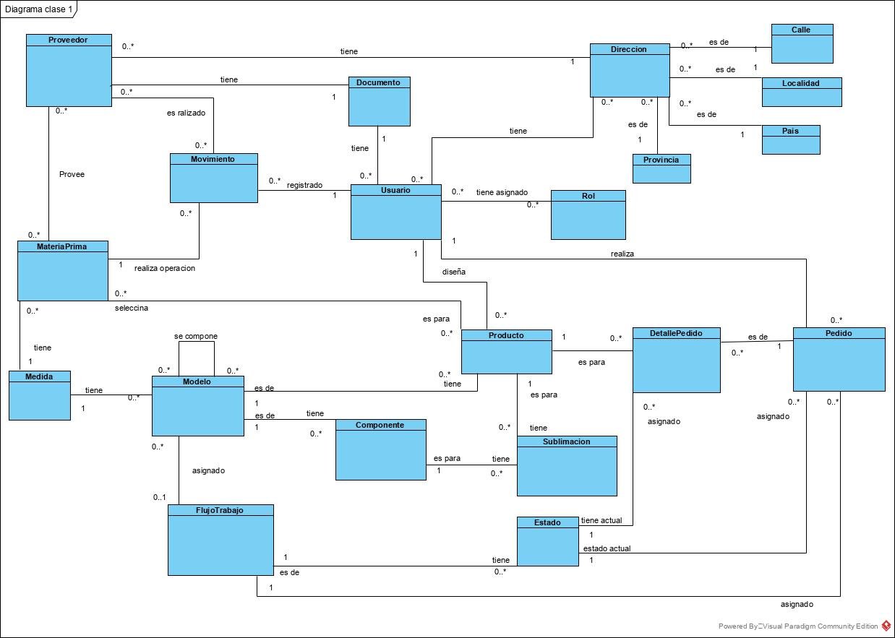

## **Descripción de conceptos.**

|  |  |
| --- | --- |
| **Símbolo** | Pedido. |
| **Intención** | Representa el pedido que realiza un cliente a la empresa, detallando todo los productos que desea comprar y las cantidades. |
| **Extensión** | Todos los pedidos de los clientes a la empresa. |

|  |  |
| --- | --- |
| **Símbolo** | Detalle Pedido. |
| **Intención** | Representa a un producto del pedido con sus cantidades |
| **Extensión** | Todos los detalles de pedidos de un solo pedido. |

|  |  |
| --- | --- |
| **Símbolo** | Proveedor. |
| **Intención** | Representa la información del proveedor que la empresa compra sus materias primas. |
| **Extensión** | Todos los proveedores de la empresa. |

|  |  |
| --- | --- |
| **Símbolo** | Movimiento. |
| **Intención** | Representa la información de los ingresos o egresos de la materia prima de la empresa. |
| **Extensión** | Todos los movimientos de las materias primas. |

|  |  |
| --- | --- |
| **Símbolo** | Materia Prima. |
| **Intención** | Representa la materia prima con la que cuenta la empresa físicamente, toda la información acerca de ella como su cantidad física actual. |
| **Extensión** | Todos las materias primas con la que dispone la empresa. |

|  |  |
| --- | --- |
| **Símbolo** | Usuario. |
| **Intención** | Representa la abstracción de una persona que utiliza el sistema. |
| **Extensión** | Todos las personas que utilizan el sistema. |

|  |  |
| --- | --- |
| **Símbolo** | Rol. |
| **Intención** | Representa el rol con el que el usuario se desenvuelve en el sistema. |
| **Extensión** | Todos los roles de los usuarios. |

|  |  |
| --- | --- |
| **Símbolo** | Unidad de Medida. |
| **Intención** | Representa la unidad de medida que tienen las materias primas y los productos. |
| **Extensión** | Todas las unidades de medidas de las materias primas o de los productos. |

|  |  |
| --- | --- |
| **Símbolo** | Modelo. |
| **Intención** | Representa al producto base que será personalizado por el cliente. |
| **Extensión** | Todos los modelos de venta de la empresa. |

|  |  |
| --- | --- |
| **Símbolo** | Producto. |
| **Intención** | Representa al producto final personalizado por el cliente. |
| **Extensión** | Todos los productos de los clientes.. |

|  |  |
| --- | --- |
| **Símbolo** | Componente. |
| **Intención** | Representa las partes del modelo que pueden ser personalizadas por los clientes. |
| **Extensión** | Todos los componentes de un modelo. |

|  |  |
| --- | --- |
| **Símbolo** | Sublimación. |
| **Intención** | Representa la imagen y la ubicación que el cliente desea sublimar en su producto. |
| **Extensión** | Todas las sublimaciones de un producto. |

|  |  |
| --- | --- |
| **Símbolo** | Dirección. |
| **Intención** | Representa la información sobre una dirección existente de los usuarios, la dirección física de una casa o de un local de la que se compone por el país, provincia, localidad, y numero de casa. |
| **Extensión** | Todos las direcciones de los usuarios. |

|  |  |
| --- | --- |
| **Símbolo** | País. |
| **Intención** | Representa el nombre de un país. |
| **Extensión** | Todos los países. |

|  |  |
| --- | --- |
| **Símbolo** | Provincia. |
| **Intención** | Representa el nombre de una provincia. |
| **Extensión** | Todas las provincias. |

|  |  |
| --- | --- |
| **Símbolo** | Localidad. |
| **Intención** | Representa el nombre de una localidad. |
| **Extensión** | Todas las localidades. |

|  |  |
| --- | --- |
| **Símbolo** | Calle. |
| **Intención** | Representa el nombre de una calle. |
| **Extensión** | Todas las calles. |

# **Diagrama de Secuencia de Sistema.**

**NOTA: La línea de vida de las operaciones que llegan a “SISTEMA” es solo UNA, en ocasiones la herramienta utilizada la recorto pero la línea de vida es la misma.**

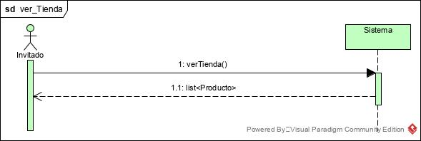

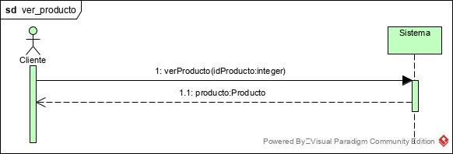

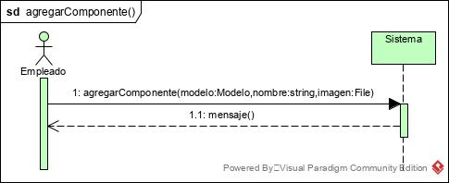

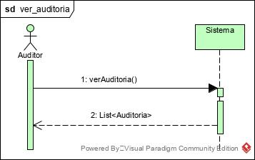

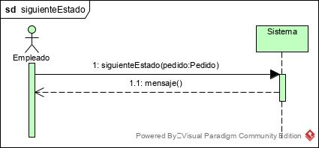

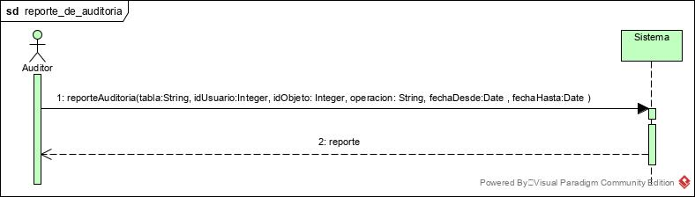

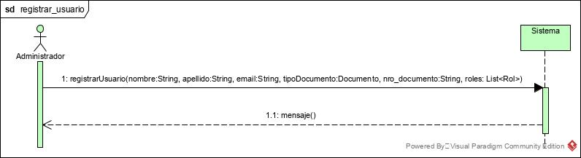

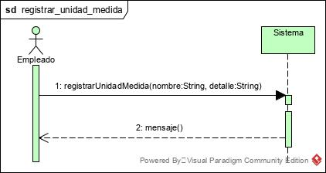

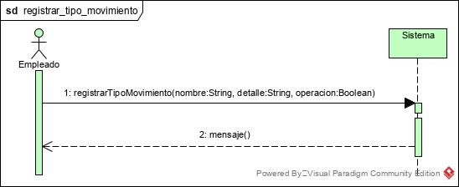

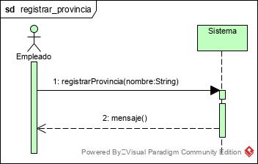

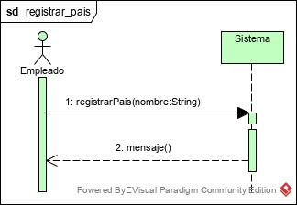

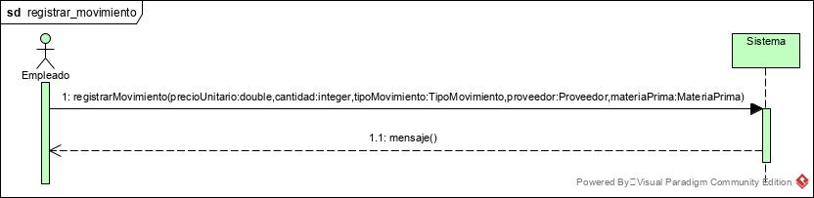

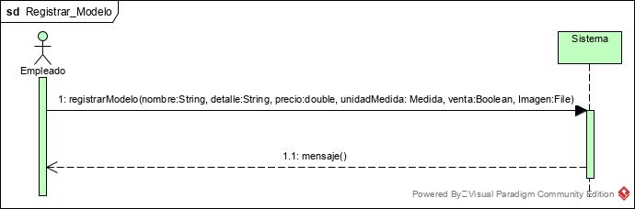

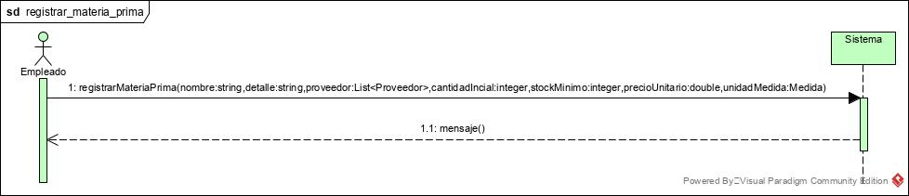

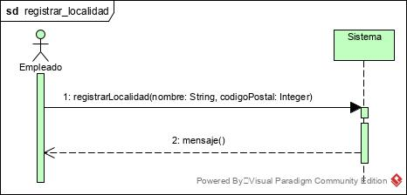

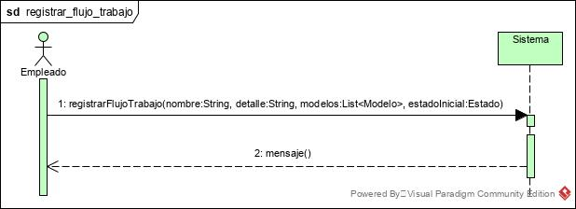

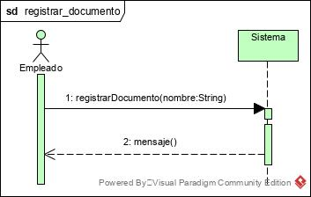

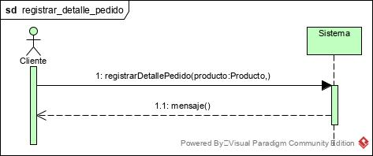

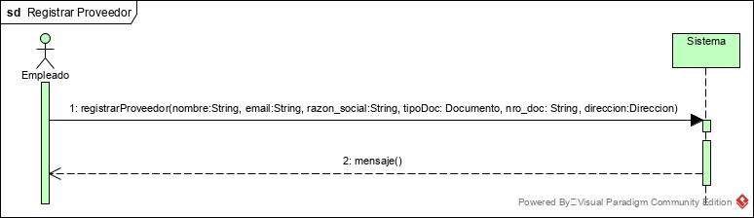

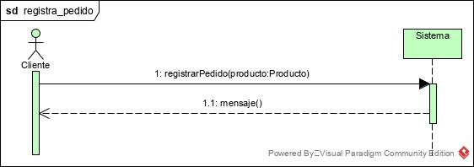

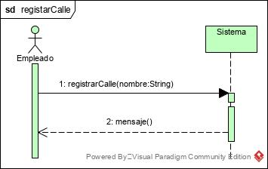

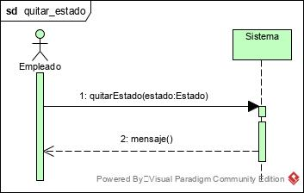

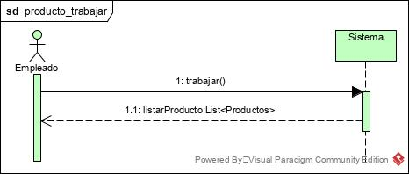

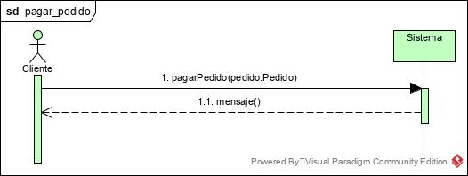

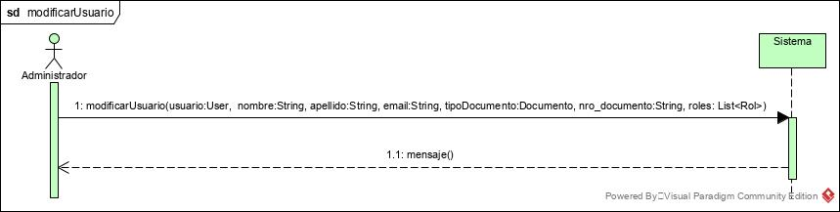

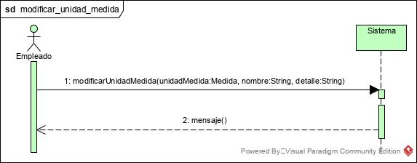

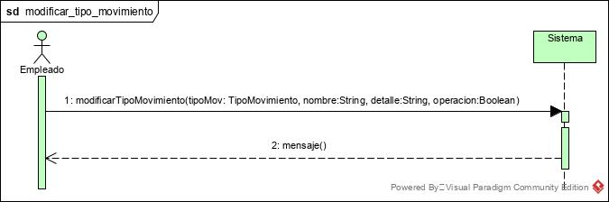

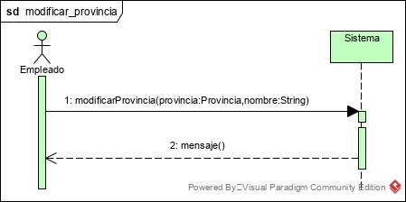

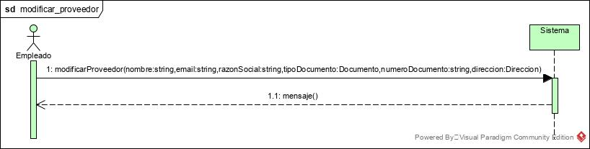

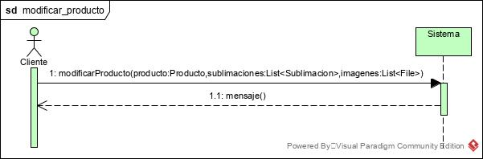

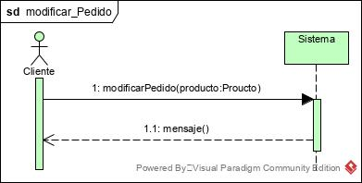

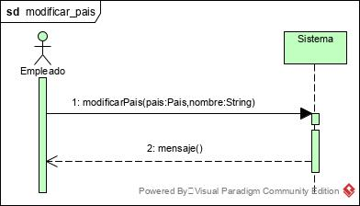

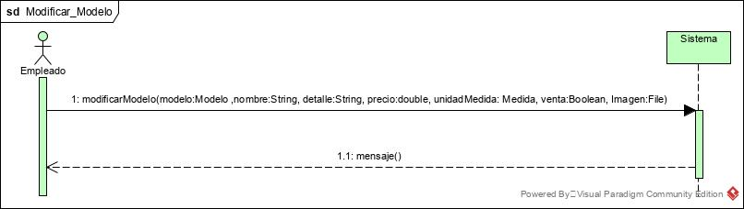

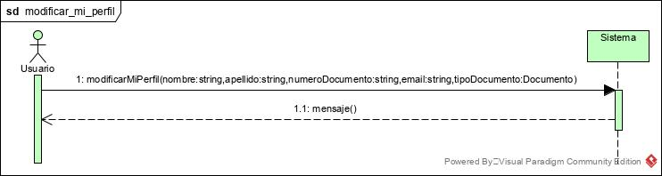

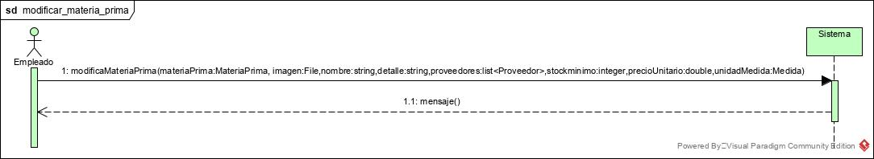

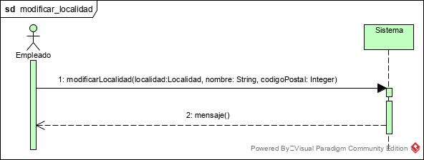

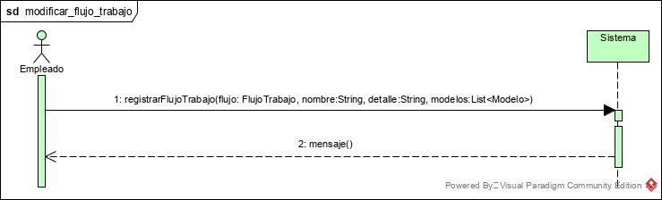

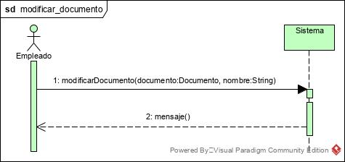

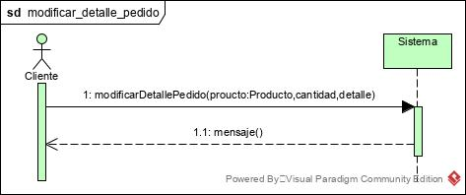

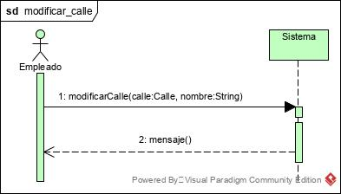

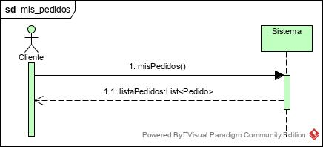

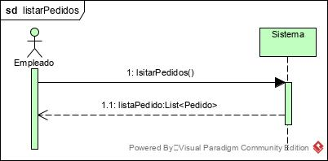

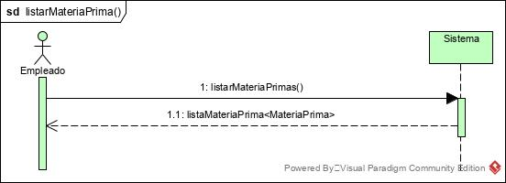

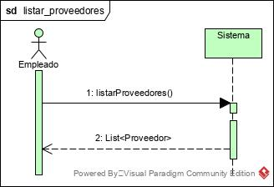

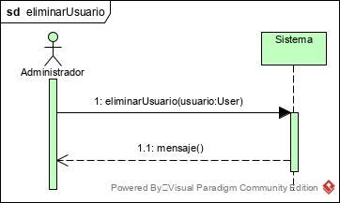

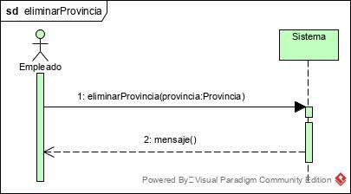

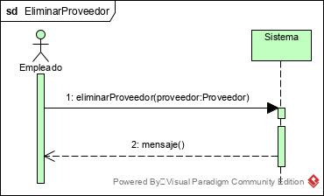

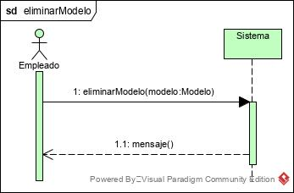

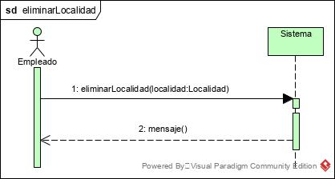

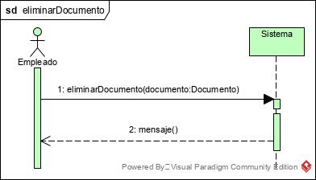

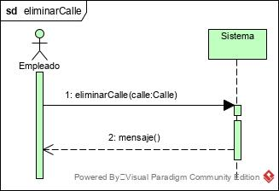

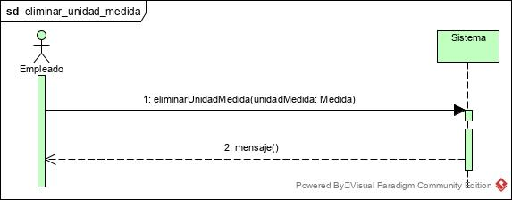

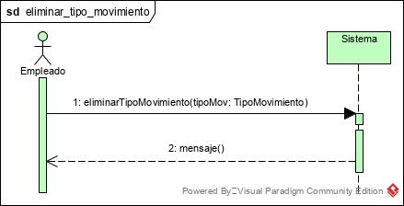

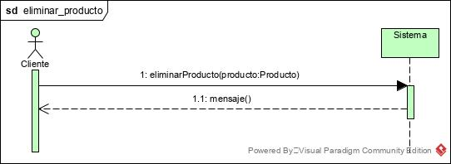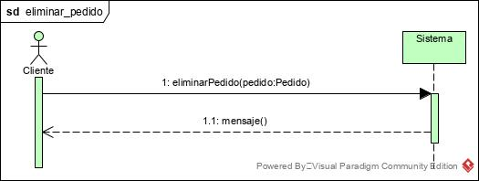

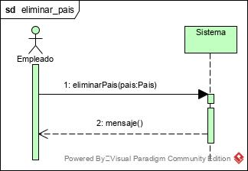

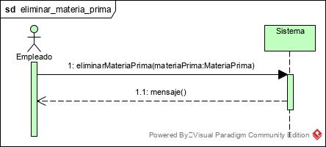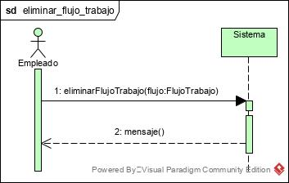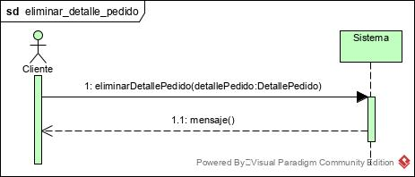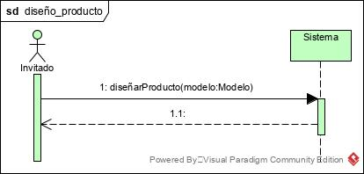

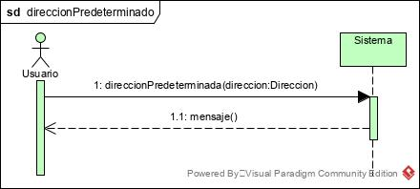

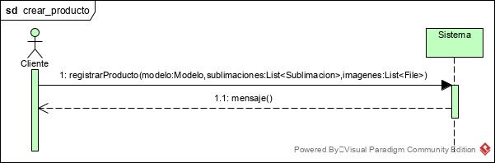

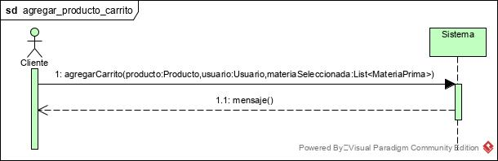

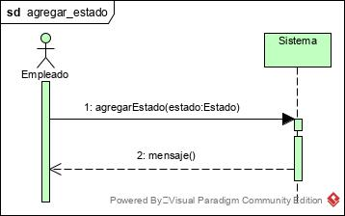

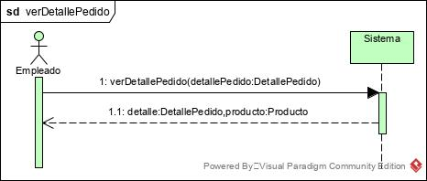

# **Contratos**

|  |  |
| --- | --- |
| **Operación:** | pagarPedido(pedido:Pedido) |
| **Referencia Cruzada:** | Caso de Uso: Pagar Pedido |
| **Precondición:** | * Que el usuario tenga una dirección. * El pedido debe tener productos. * El pedido no debe estar pagado |
| **Poscondición:** | * Se pagó el pedido del usuario. * Se pasó el estado del pedido al siguiente estado. * Se resta la materia prima existente. * Se asigna una fecha de pago al pedido. |
| **Salida:** | Mensaje de aviso si se pago o no el pedido. |

|  |  |
| --- | --- |
| **Operación:** | registrarMateriaPrima(materiaPrima:MateriaPrima,nombre:string,detalle:string,imagen:File, proveedores:List<Proveedor>, cantidad:integer, stockMinimo:integer). |
| **Referencia Cruzada:** | Caso de Uso: Registrar Materia Prima |
| **Precondición:** | * Que no exista, la materia prima. |
| **Poscondición:** | * Se registró una materia prima. * Se asoció una materia prima a un proveedor. * Se asoció una materia prima a una unidad de medida |
| **Salida:** | Mensaje de aviso de la materia prima registrada. |

|  |  |
| --- | --- |
| **Operación:** | registrarProducto(modelo:Modelo, sublimación:List< Sublimación>, imágenes:List<File>,materiaPrimaSeleccionada:List<MateriaPrima> ). |
| **Referencia Cruzada:** | Caso de Uso: Registrar Producto. |
| **Precondición:** | * Debe existir la materia prima. |
| **Poscondición:** | * Se creó un nuevo producto en el sistema. * Se asoció materias primas seleccionadas al producto. * Se asoció sublimaciones al producto. * Se asoció el producto a un pedido. * Se asoció el producto a un usuario. * Se asoció el producto a un modelo. |
| **Salida:** | Mensaje de aviso del producto registrado. |

|  |  |
| --- | --- |
| **Operación:** | modificarProducto(producto:Producto, sublimación:List< Sublimación>, imágenes:List<File>,materiaPrimaSeleccionada:List<MateriaPrima> ). |
| **Referencia Cruzada:** | Caso de Uso: Modificar Producto. |
| **Precondición:** | * El usuario es el dueño del producto. * El pedido que está asociado el producto no se pagó. * El producto no se finalizó nunca. |
| **Poscondición:** | * Se actualizo el producto. |
| **Salida:** | Mensaje de aviso del producto actualizado. |

|  |  |
| --- | --- |
| **Operación:** | modificarMateriaPrima(materiaPrima:MateriaPrima nombre:string,detalle:string,proveedores:List<Proveedor>, imagen:File,cantidad:integer, stockMinimo:integer ). |
| **Referencia Cruzada:** | Caso de Uso: Modificar Materia Prima. |
| **Precondición:** | * La materia prima tiene que existir. |
| **Poscondición:** | * Se actualizo una materia prima. * Se asoció una materia prima a un proveedor. * Se asoció una materia prima a una unidad de medida. |
| **Salida:** | Mensaje de aviso de la materia prima actualizada. |

|  |  |
| --- | --- |
| **Operación:** | agregarReceta(modelo:modelo, modeloHijoGlobal:Modelo, materiaPrima:MateriaPrima, cantidad:integer, prioridad:integer). |
| **Referencia Cruzada:** | Caso de Uso: Agregar Receta |
| **Precondición:** | * Modelo existente en el sistema. * Materia Prima existente. |
| **Poscondición:** | * Se actualizo el modelo. * Se asocia un modelo o materia prima. |
| **Salida:** | Mensaje de aviso de la receta agregada. |

|  |  |
| --- | --- |
| **Operación:** | agregarCarrito(producto:Producto, usuario:Usuario, materiaPrimaSeleccionada: List<MateriaPrima> ). |
| **Referencia Cruzada:** | Caso de Uso: Agregar Carrito |
| **Precondición:** |  |
| **Poscondición:** | * Se crea un pedido. * Se asocia un producto a un detalle de pedido. * Se asocia un detalle de pedido a un pedido. |
| **Salida:** | Mensaje de aviso que el producto se agregó con éxito. |

|  |  |
| --- | --- |
| **Operación:** | agregarComponente(modelo:Modelo, nombre:string, imagen:File). |
| **Referencia Cruzada:** | Caso de Uso: Agregar Componente |
| **Precondición:** | * El modelo a asociar debe existir. El modelo no debe tener productos asociados. |
| **Poscondición:** | * Se actualizo el modelo. * Se crea un componente. * Se asocia un componente al modelo. |
| **Salida:** | Mensaje de aviso que el producto se agregó con éxito. |

|  |  |
| --- | --- |
| **Operación:** | registrarMovimiento(modelo:Modelo, nombre:string, imagen:File). |
| **Referencia Cruzada:** | Caso de Uso: Registrar Movimientos. |
| **Precondición:** | * Que exista la materia prima. * Que el stock no sea negativo si hay que restar. |
| **Poscondición:** | * Se creó un movimiento en el sistema. * Se asoció un proveedor al movimiento. * Se asoció un tipo de movimiento. |
| **Salida:** | Mensaje de aviso de movimiento, rechazado o creado. |

|  |  |
| --- | --- |
| **Operación:** | proponerPrecio(proveedor:integer,materiaPrima:MateriaPrima,precioUnitario:doublé, detalle:string). |
| **Referencia Cruzada:** | Caso de Uso: Proponer Precios. |
| **Precondición:** | . |
| **Poscondición:** | * Se actualizan las propuestas del proveedor. |
| **Salida:** | Mensaje de aviso de propuesta actualizada. |

# **Diagrama de Secuencia de Diseño**

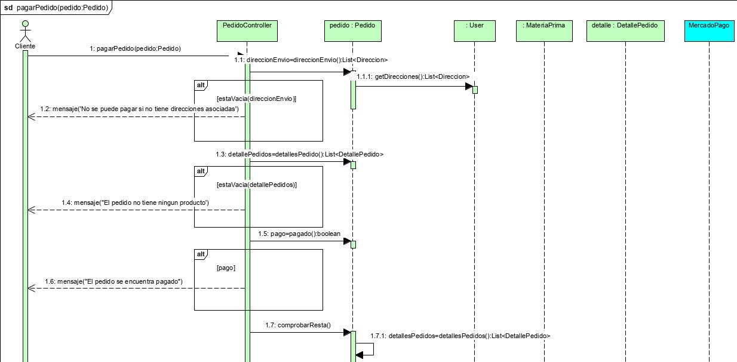

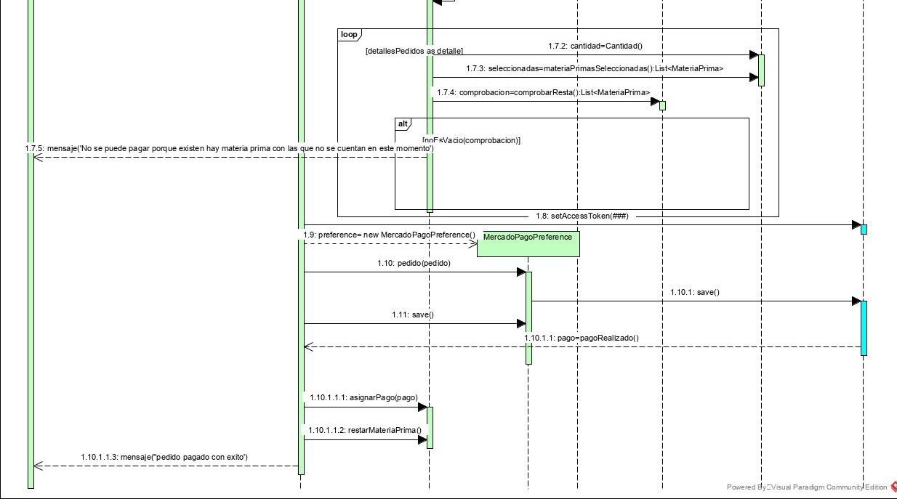

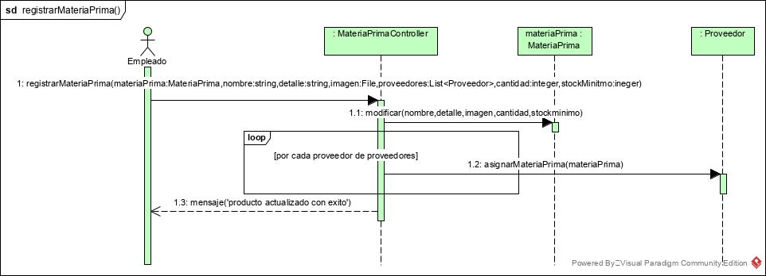

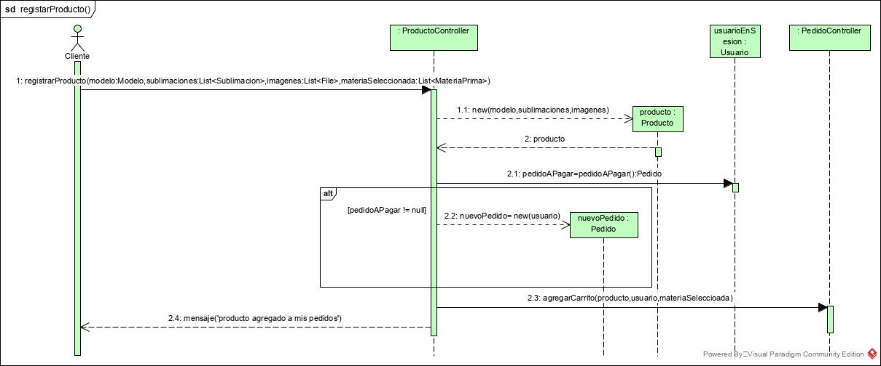

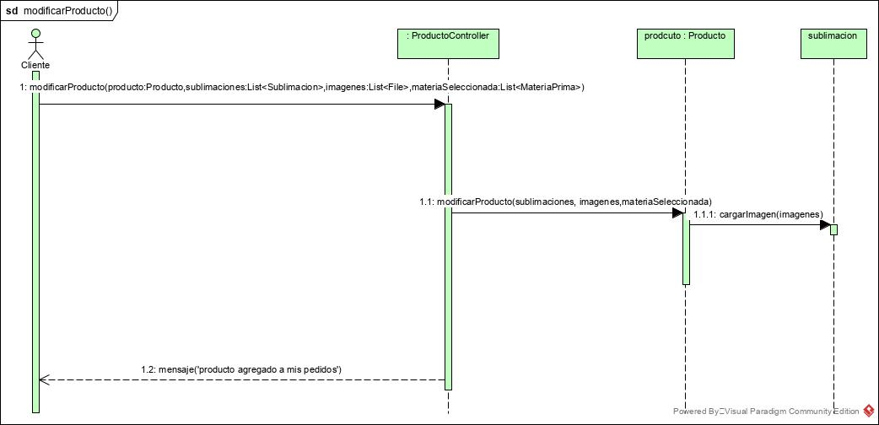

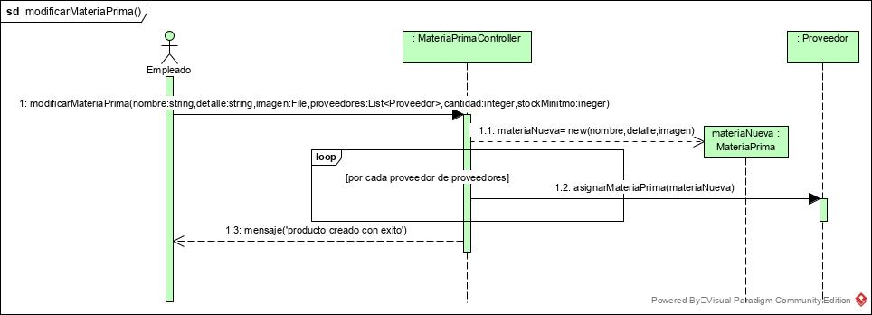

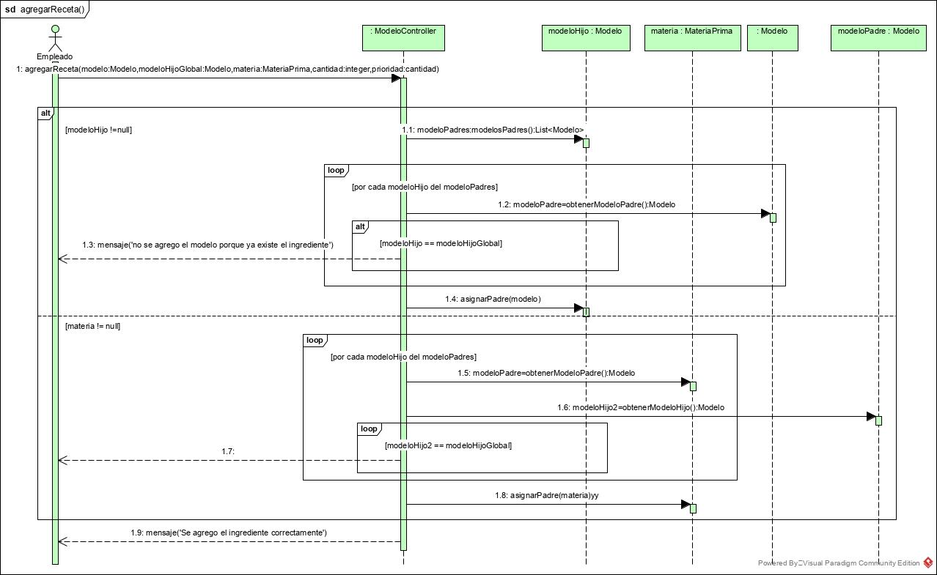

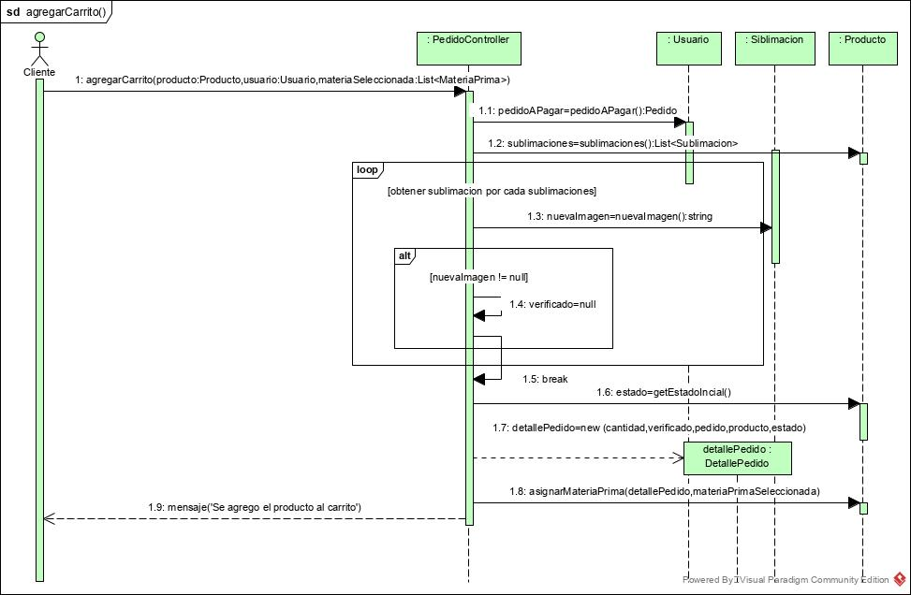

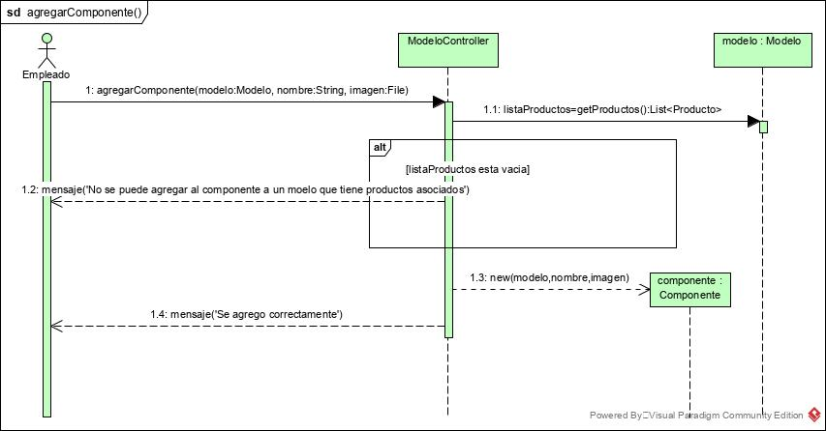

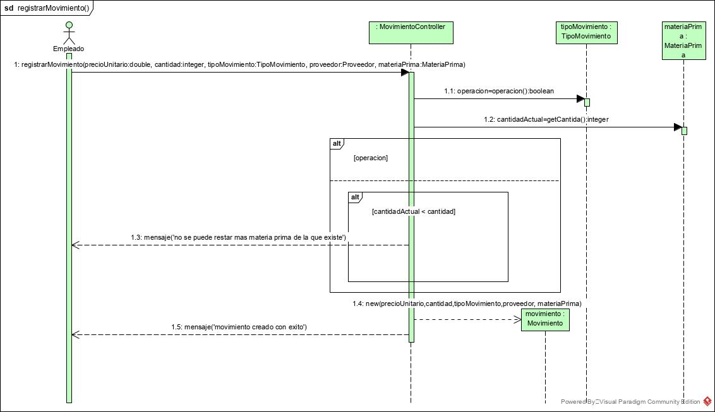

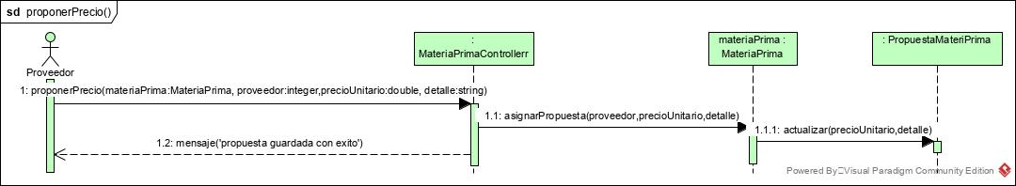

# **Diagrama de Clases**

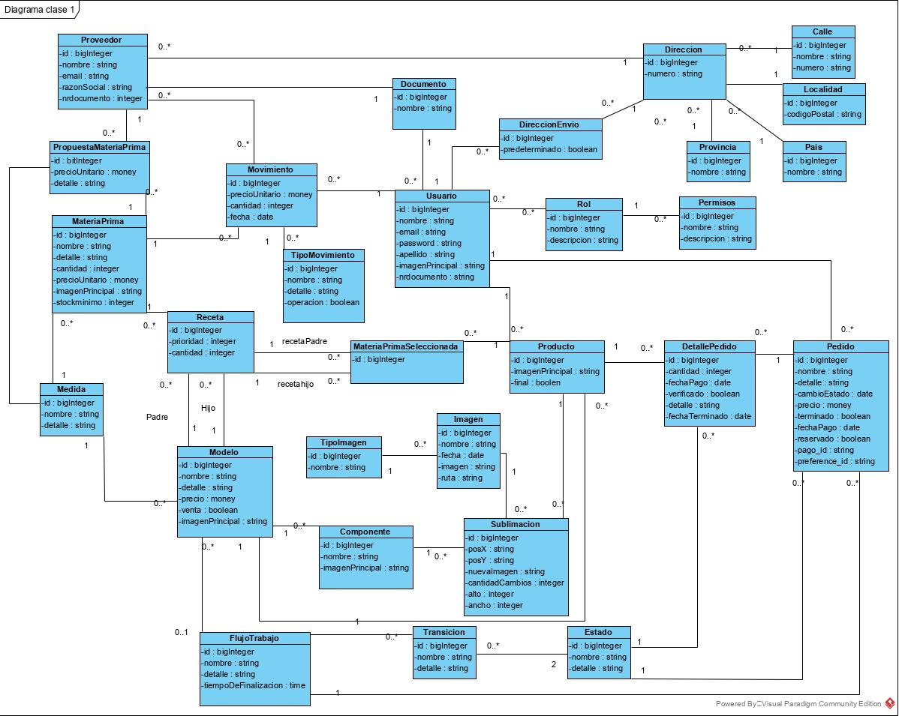

# **Pruebas:**

## **Prueba de Caja Negra**

|  |  |
| --- | --- |
| **Prueba Nº 1** | |
| Responsable: Britez Agustin | Fecha: 27/11/19 13:50 |
| Caso de Prueba: Registrar Materia Prima | Entorno de Prueba: Windows 10, Chrome |
| Datos de Entrada:  Imagen: vacío  Nombre: muchos números repetidos  Detalle: vacío  Proveedor: Hogar S.A.  Unidad de Medida: vacío  Cantidad Inicial: 10  Stock minimo: 10  Precio Unitario: 50 | |
| Resultado Esperado: Que no se guarde la materia prima. Informes de errores | |
| Resultado Obtenido: Informe de errores en los campos imagen y unidad de medida, debido a que son campos requeridos. | |
| Evaluación: Buena | |
| Comentarios: | |

|  |  |
| --- | --- |
| **Prueba Nº 2** | |
| Responsable: Britez Agustin | Fecha: 27/11/19 13:50 |
| Caso de Prueba: Registrar Opciones de Materia Prima | Entorno de Prueba: Windows 10, Chrome |
| Datos de Entrada:  Imagen: telas.pdf  Nombre: Telas  Detalle: nada  Precio Unitario: 15  Unidad de Medida: Metros | |
| Resultado Esperado: Que no se guarde la opción. Informes de errores | |
| Resultado Obtenido: Informe de error en el campo imagen debido a que el archivo debe ser un .png o .jpg | |
| Evaluación: Buena | |
| Comentarios: | |

|  |  |
| --- | --- |
| **Prueba Nº 3** | |
| Responsable: Britez Agustin | Fecha: 27/11/19 16:50 |
| Caso de Prueba: Agregar Recetas en Producto | Entorno de Prueba: Windows 10, Chrome |
| Datos de Entrada:  Modelo: Telas  Cantidad: nada  Prioridad: 1 | |
| Resultado Esperado: Que no se guarde la receta. Informes de errores | |
| Resultado Obtenido: Informe de error en el campo cantidad debido a que es un campo requerido. | |
| Evaluación: Buena | |
| Comentarios: | |

|  |  |
| --- | --- |
| **Prueba Nº 4** | |
| Responsable: Britez Agustin | Fecha: 27/11/19 17:50 |
| Caso de Prueba: Registrar Proveedor | Entorno de Prueba: Windows 10, Chrome |
| Datos de Entrada:  Nombre: Hogar  Email: vacío  Razón Social: S.A.  Tipo de Documento: vacio  Nº de Documento: vacio  Dirección: Av. 9 de Julio | |
| Resultado Esperado: Que no se guarde el proveedor. Informes de errores | |
| Resultado Obtenido: Informe de error en los campos email, tipo de documento, y número de documento. | |
| Evaluación: Buena | |
| Comentarios: | |

# **Flujo Operativo.**

**Usuario:** Cliente

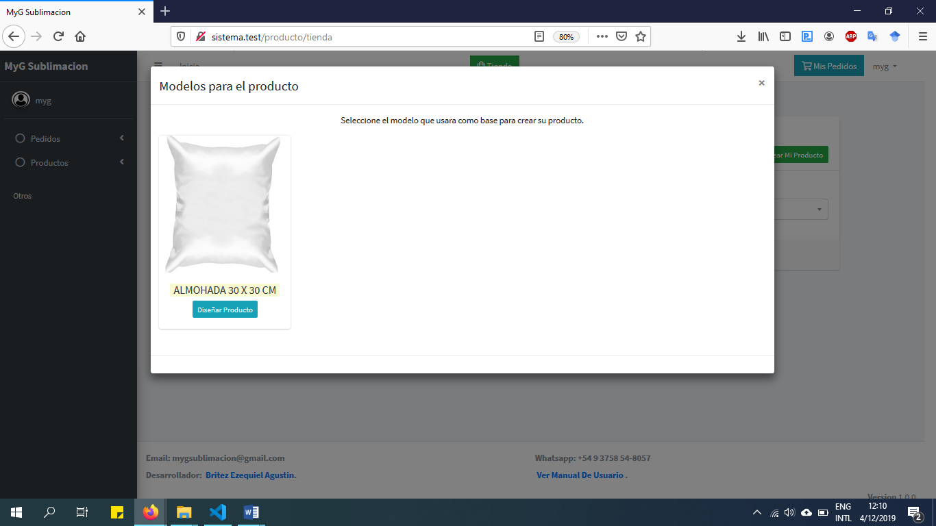

1.El Cliente selecciona el producto base que desea diseñar.

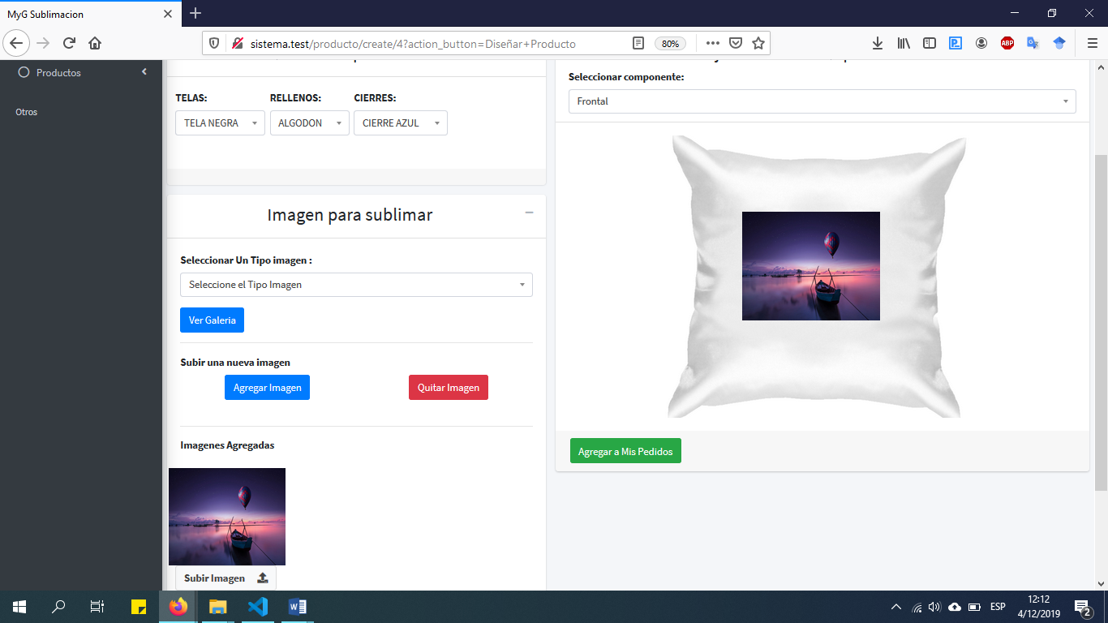

2.El cliente diseña su producto de manera personalizada, seleccionando las materias primas que precisa para ese producto.

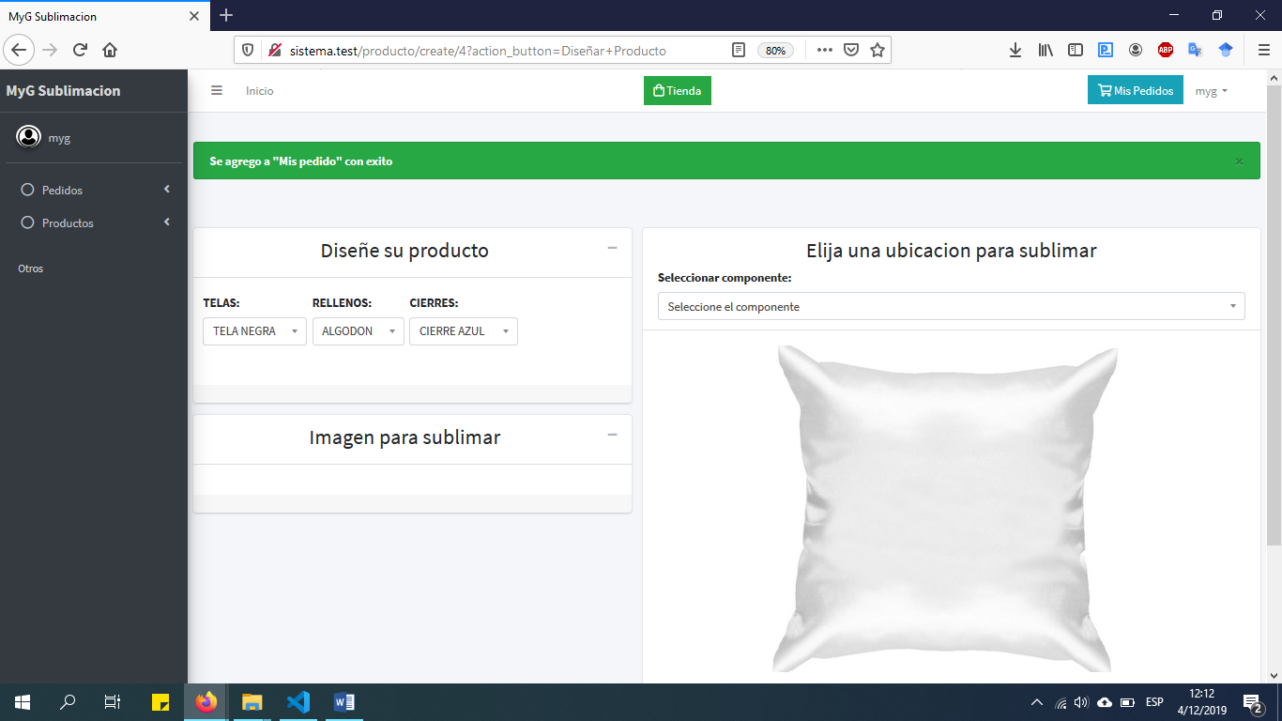

3. Agrega el producto a “Mis Pedios”

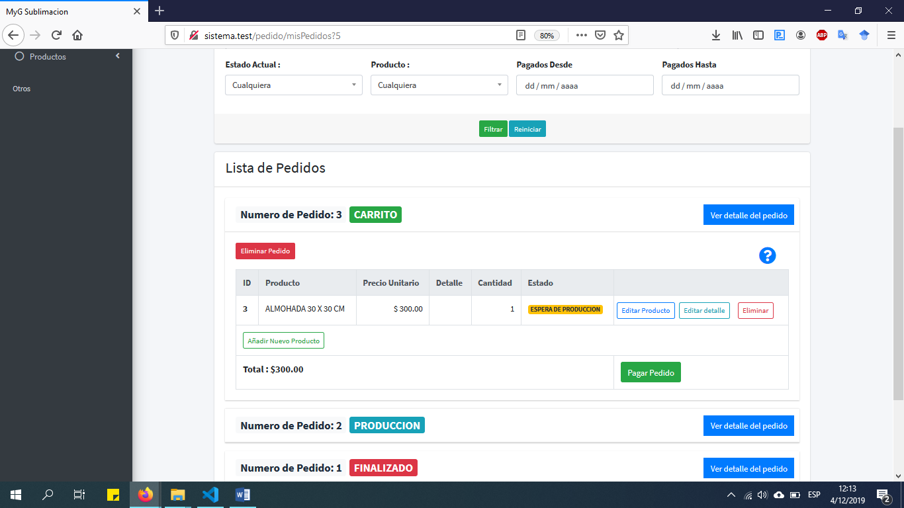

4. Se dirige a “Mis Pedidos”

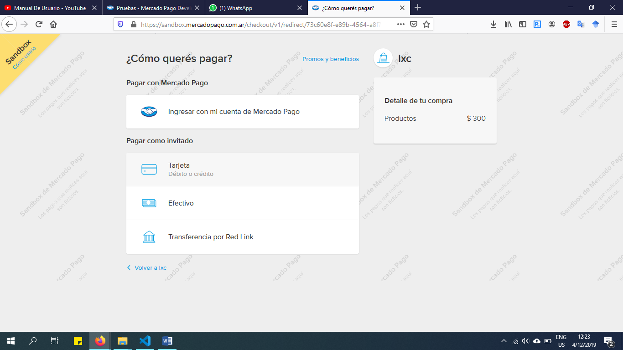

5. Selecciona pagar pedido, redirige el Sistema a Mercado pago .

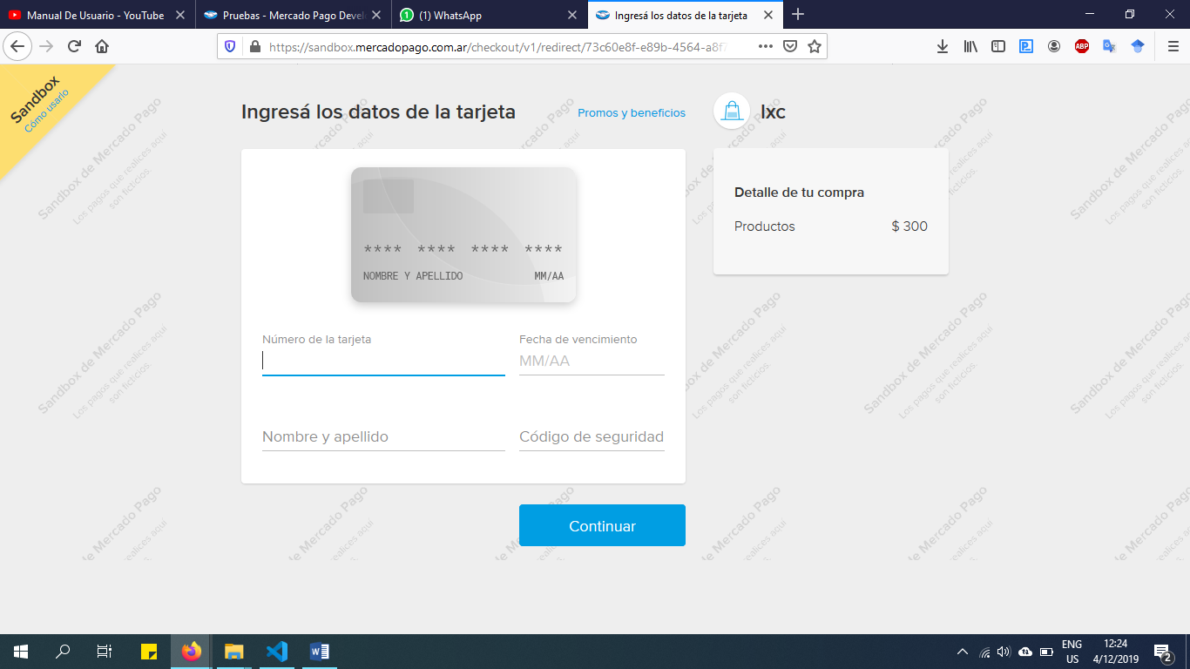

6.Se cargan los datos requerido.

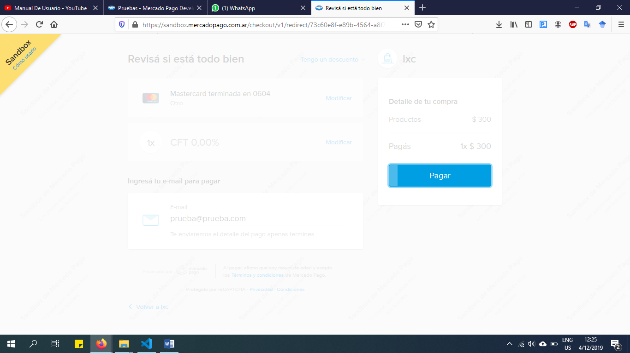

7. Se paga el pedido.

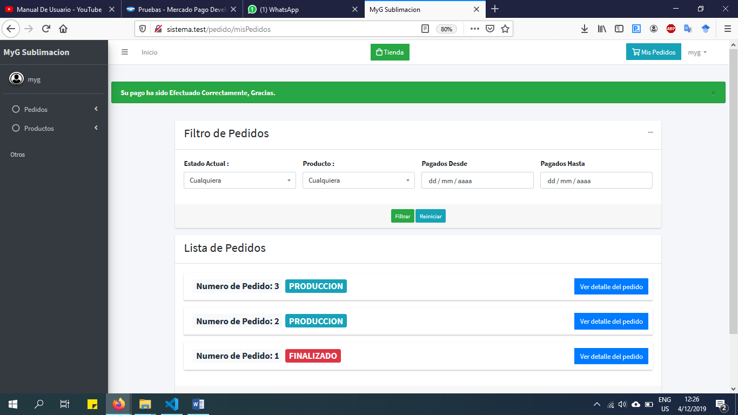

8. El sistema recibe el pago de Mercado Pago y almacena el pago. El usuario esta en espera la finalización de su pedido.

Usuario: Empleado.

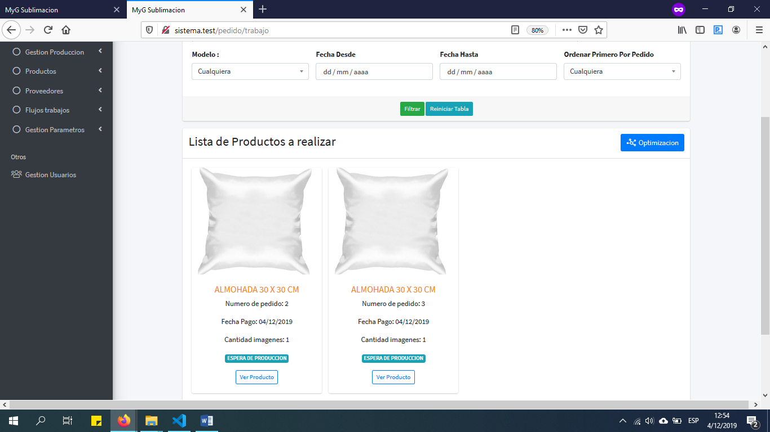

9. El empleado entra en la sección “Trabajos ” y visualiza los pedidos pagados por sus clientes.

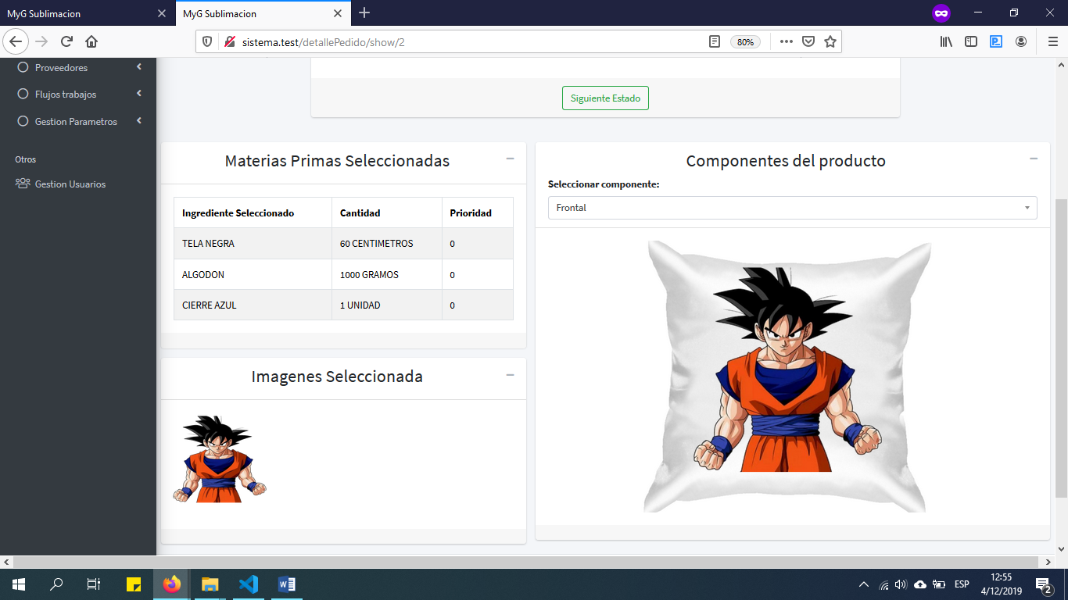

10.Entra al producto para producirlo.

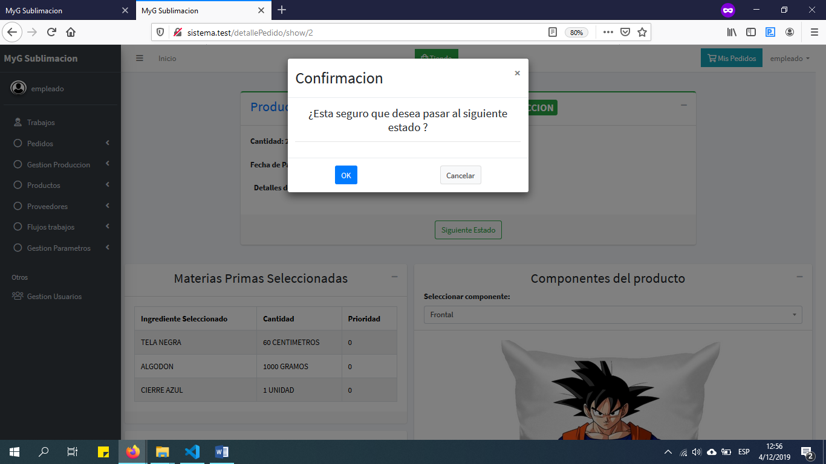

11.El empleado pasa al siguiente estado del producto.

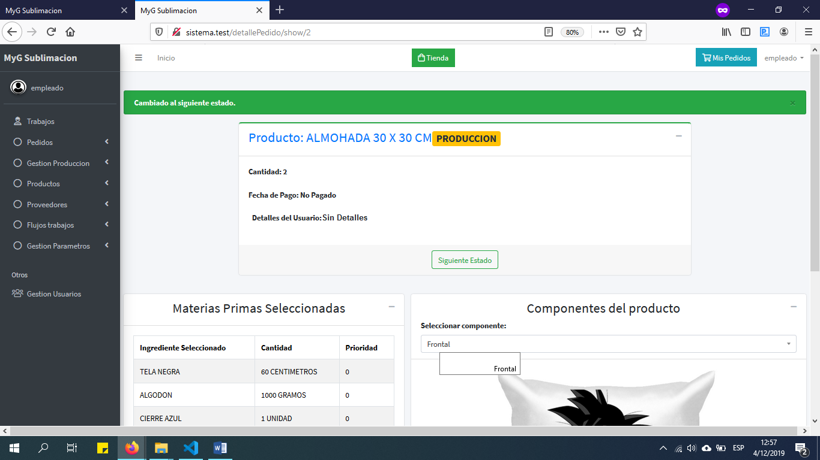

12. El producto pasa al estado Producción.

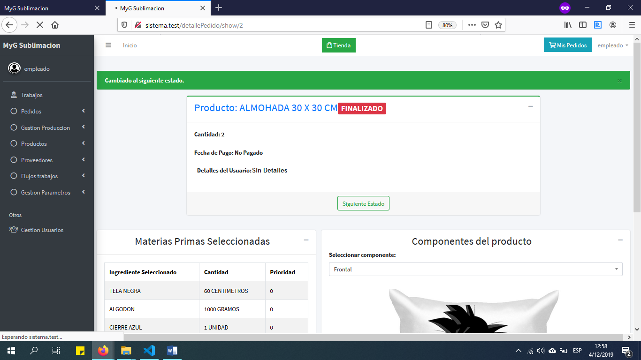

13. El producto pasa a su estado final y verifica si todo los productos del pedido terminaron.

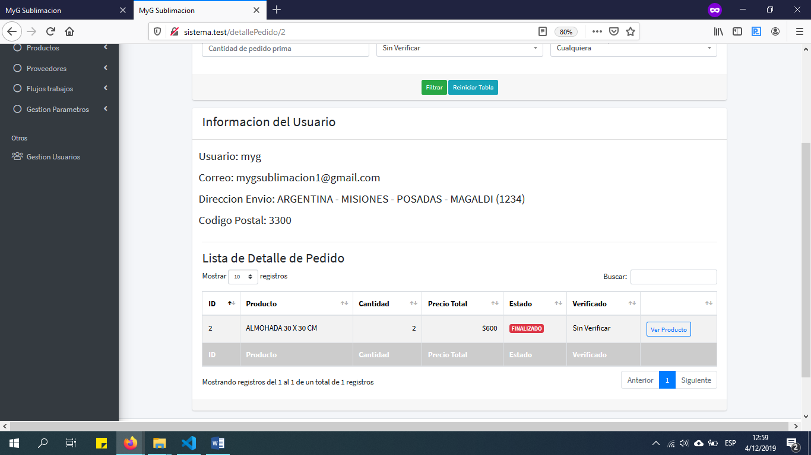

14. Cuando el pedido finaliza se muestran los datos del cliente, para comunicarse para el envió.

***ANEXOS***

**Diagrama de Gantt.**

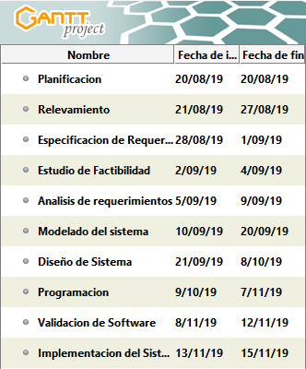

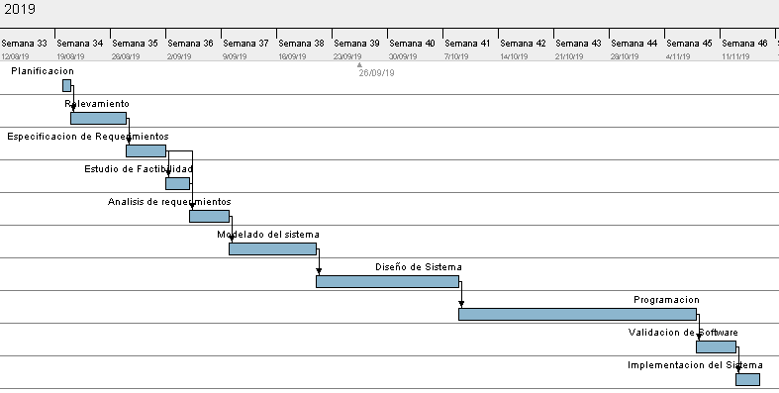

# Preguntas Entrevistas

¿Cómo se llama su organización?

¿A qué se dedica?

¿Cuáles son sus objetivos?

¿Cantidad de personal que trabaja en su empresa?

¿Sectores de trabajos actuales de la empresa?

¿Cómo realiza su flujo de producción?

¿Cómo diseña los productos?

¿Cómo produce sus productos?

¿Cuál es la necesidad de desarrollar un sistema?

¿Cómo gestiona su materia prima?

¿Cómo cobra a sus clientes?

¿Cómo se comunica con sus clientes?

¿Cómo envía sus productos?

¿Qué necesita mejorar?

¿Cómo busca expandir su empresa si lo desea?